1.1 История ОС
Первые (1945-1955г.г.) компьютеры работали без операционных систем, как правило, на них работала одна программа.
Когда скорость выполнения программ и их количество стало увеличиваться, простои компьютера между запусками программ стали составлять значительное время. Появились первые системы пакетной обработки (1955-1965г.г.), которые просто автоматизировали запуск одной программ за другой и тем самым увеличивали коэффициент загрузки процессора. Системы пакетной обработки явились прообразом современных операционных систем. Совокупность нескольких заданий, как правило, в виде колоды перфокарт, получила название пакета заданий.
Многозадачность (1965-1980) - это способ организации вычислительного процесса, при котором на одном процессоре попеременно выполняются несколько задач. Пока одна задача выполняет операцию ввода-вывода, процессор не простаивает, как это происходило при последовательном выполнениизадач , а выполняет другую задачу. Для этого создали систему распределения памяти, когда каждая задача загружается в свой участок оперативной памяти, называемый разделом.
Спулинг (spooling-подкачка) в то время задания считывались с перфокарт на диск в том темпе, в котором они появлялись в помещении вычислительного центра, а затем, когда очередное задание завершалось, новое задание с диска загружалось в освободившийся раздел.
Системы разделения времени - вариант многозадачности, при котором у каждого пользователя есть свой диалоговый терминал. Это было сделано, чтобы каждый программист мог отлаживать свою программу в реальном времени. Фактически это была многопользовательская система. Естественно стали возникать проблемы защиты задач друг от друга.
В это время была разработана многопользовательская система MULTICS, которая должна была обеспечивать одновременную работу сотни пользователей.
В это время также стали бурно развиваться мини-компьютеры (первый был выпущен в 1961г.), на которые была перенесена система MULTICS. Эта работа в дальнейшем развилась в систему UNIX.
Появилось много разновидностей несовместимых UNIX, основные из них были System V и BSD. Чтобы было возможно писать программы, работающие в любой системе UNIX, был разработан стандарт POSIX. Стандарт POSIX определяет минимальный интерфейс системного вызова, который должны поддерживать системы UNUX.
В 1974г. был выпущен центральный процессор Intel 8080, для него была создана операционная система CP/M. В 1977г. она была переработана для других процессоров, например Zilog Z80.
В начале 80-х была разработана система MS-DOS, и стала основной системой для микрокомпьютеров.
В 80-х годах стало возможным реализовать графический интерфейс пользователя (GUI - Graphical User Interface), теория которого была разработана еще в 60-е годы. Первой реализовала GUI корпорация Macintosh.
С 1985 года стала выпускаться Windows, в то время она была графической оболочкой к MS-DOS вплоть до 1995г., когда вышла Windows 95.
Уже тогда было ясно, что DOS с ее ограничениями по памяти и по возможностям файловой системы не может воспользоваться вычислительной мощностью появляющихся компьютеров. Поэтому IBM и Microsoft начинали совместно разрабатывать операционную систему OS/2. Она должна была поддерживать вытесняющую многозадачность, виртуальную память, графический пользовательский интерфейс, виртуальную машину для выполнения DOS-приложений.Первая версия вышла 1987г.
В дальнейшем Microsoft отошла от разработки OS/2, и стала разрабатывать Windows NT. Первая версия вышла в 1993г.
В середине 80-х стали бурно развиваться сети персональных компьютеров, работающие под управлением сетевых или распределенных операционных систем.
Сетевая операционная система не имеет отличий от операционной системы однопроцессорного компьютера. Она обязательно содержит программную поддержку для сетевых интерфейсных устройств (драйвер сетевого адаптера), а также средства для удаленного входа в другие компьютеры сети и средства доступа к удаленным файлам.
Распределенная операционная система, напротив, представляется пользователям простой системой, в которой пользователь не должен беспокоиться о том, где работают его программы или где расположены файлы, все это должно автоматически обрабатываться самой операционной системой.
В 1987г. была выпущена операционная система MINIX (прототип LINUX), она была построена на схеме микро ядра.
В 1991г. была выпущена LINUX, в отличии от микроядерной MINIX она стала монолитной.
Чуть позже вышла FreeBSD (основой для нее послужила BSD UNIX).
1.2 Назначение ОС
1.2.1 ОС как виртуальная машина
ОС предоставляет пользователю виртуальную машину, которую легче программировать и с которой легче работать, чем непосредственно с аппаратурой, составляющей реальную машину.
Например, чтобы считать или записать информацию на дискету, надо:
- Запустить двигатель вращения дискеты
- Управлять шаговым двигателем перемещения головки
- Следить за индикатором присутствия дискеты
- Выбрать номер блока на диске
- Выбрать дорожку
- Выбрать номер сектора на дорожке
- и.т.д.
Все эти функции берет на себя операционная система.

1.2.2 ОС как система управления ресурсами
Чтобы несколько программ могло работать с одним ресурсом (процессор, память), необходима система управления ресурсами.
Способы распределения ресурса:
- Временной - когда программы используют его по очереди, например, так система управляет процессором.
- Пространственный - программа получает часть ресурса, например, так система управляет оперативной памятью и жестким диском.
1.3 Интерфейс прикладного программирования
API (Application Programming Interface) - интерфейс прикладного программирования, .
Интерфейс между операционной системой и программами определяется набором системных вызовов.
Например, если пользовательскому процессу необходимо считать данные из файла, он должен выполнить команду системного вызова, т.е. выполнить прерывание с переключением в режим ядра и активизировать функцию операционной системы для считывания данных из файла.
Рассмотрим наиболее часто применяемых системных вызовов стандарта POSIX. В POSIX существует более 100 системных вызовов.
fork - создание нового процесса
exit - завершение процесса
open - открывает файл
close - закрывает файл
read - читает данные из файла в буфер
write - пишет данные из буфера в файл
stat - получает информацию о состоянии файла
mkdir - создает новый каталог
rmdir - удаляет каталог
link - создает ссылку
unlink - удаляет ссылку
mount - монтирует файловую систему
umount - демонтирует файловую систему
chdir - изменяет рабочий каталог
В UNIX вызовы почти один к одному идентичны библиотечным процедурам, которые используются для обращения к системным вызовам.
Рассмотрим интерфейс прикладного программирования для Windows - Win32 API. Win32 API отделен от системных вызовов. Это позволяет в разных версиях менять системные вызовы, не переписывая программы.
Поэтому непонятно является ли вызов системным (выполняется ядром), или он обрабатывается в пространстве пользователя.
В Win32 API существует более 1000 вызовов. Такое количество связано и с тем, что графический интерфейс пользователя UNIX запускается в пользовательском режиме, а в Windows встроен в ядро. Поэтому Win32 API имеет много вызовов для управления окнами, текстом, шрифтами т.д.
Рассмотрим вызовы Win32 API, которые подобны вызовам стандарта POSIX.
CreatProcess (fork) - создание нового процесса
ExitProcess (exit) - завершение процесса
CreatFile (open) - открывает файл
CloseHandle (close) - закрывает файл
ReadFile (read) - читает данные из файла в буфер
WriteFile (write) - пишет данные из буфера в файл
CreatDirectory (mkdir) - создает новый каталог
RemoveDirectory (rmdir) - удаляет каталог
SetCurrentDirectory (chdir) - изменяет рабочий каталог

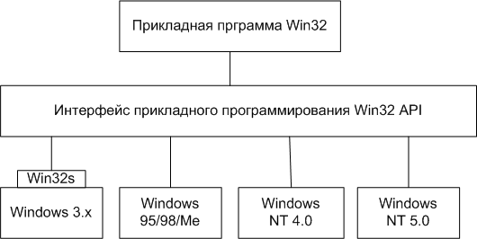
Интерфейс Win32 API позволяет программам работать почти на всех версиях Windows
1.4 Структура операционных систем
1.4.1 Монолитная система
Структура системы:
- Главная программа, которая вызывает требуемые сервисные процедуры.
- Набор сервисных процедур, реализующих системные вызовы.
- Набор утилит, обслуживающих сервисные процедуры.
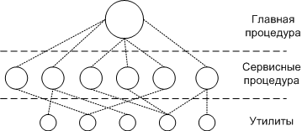
Простая модель монолитной системы
В этой модели для каждого системного вызова имеется одна сервисная процедура (например, читать из файла). Утилиты выполняют функции, которые нужны нескольким сервисным процедурам (например, для чтения и записи файла необходима утилита работы с диском).
Этапы обработки вызова:
- Принимается вызов
- Выполняется переход из режима пользователя в режим ядра
- ОС проверяет параметры вызова для того, чтобы определить, какой системный вызов должен быть выполнен
- После этого ОС обращается к таблице, содержащей ссылки на процедуры, и вызывает соответствующую процедуру.
1.4.2 Многоуровневая структура ОС
Обобщением предыдущего подхода является организация ОС как иерархии уровней. Уровни образуются группами функций операционной системы - файловая система, управление процессами и устройствами и т.п. Каждый уровень может взаимодействовать только со своим непосредственным соседом - выше- или нижележащим уровнем. Прикладные программы или модули самой операционной системы передают запросы вверх и вниз по этим уровням.

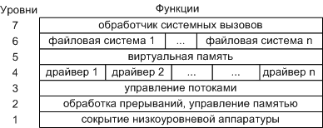
Пример структуры многоуровневой системы
Преимущества:
- Высокая производительность
Недостатки:
- Большой код ядра, и как следствие большое содержание ошибок
- Ядро плохо защищено от вспомогательных процессов
Пример реализации многоуровневой модели UNIX.

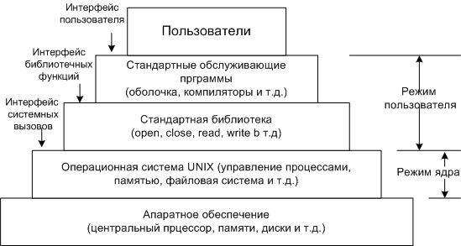
Структура ОС UNIX

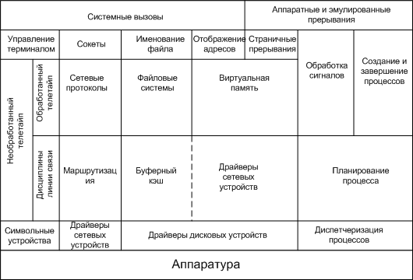
Ядро ОС UNIX

Пример реализации многоуровневой модели Windows

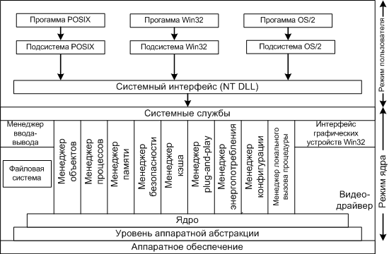
Структура Windows 2000
1.4.3 Модель экзоядра
Если предыдущие модели брали на себя максимум функций, принцип экзоядра, все отдать пользовательским программам. Например, зачем нужна файловая система? Почему не позволить пользователю просто читать и писать участки диска защищенным образом? Т.е. каждая пользовательская программа сможет иметь свою файловую систему. Такая операционная система должна обеспечить безопасное распределение ресурсов среди соревнующихся за них пользователей.

1.4.4 Микроядерная архитектура (модель клиент-сервер)
Эта модель является средним между двумя предыдущими моделями.
В развитии современных операционных систем наблюдается тенденция в сторону дальнейшего переноса задач из ядра в уровень пользовательских процессов, оставляя минимальное микроядро.
В этой модели вводятся два понятия:
- Серверный процесс (который обрабатывает запросы)
- Клиентский процесс (который посылает запросы)
В задачу ядра входит только управление связью между клиентами и серверами.

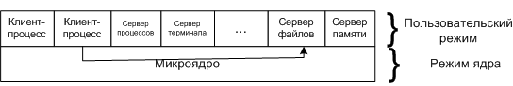
Модель клиент-сервер
Преимущества:
- Малый код ядра и отдельных подсистем, и как следствие меньшее содержание ошибок.
- Ядро лучше защищено от вспомогательных процессов.
- Легко адаптируется к использованию в распределенной системе.
Недостатки:
- Уменьшение производительности.
1.4.5 Обобщение сравнения моделей
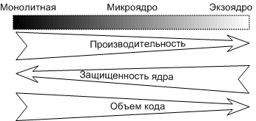
Сравнения моделей.
2.1 Процессы
2.1.1 Понятие процесса
Процесс (задача) - программа, находящаяся в режиме выполнения.
С каждым процессом связывается его адресное пространство, из которого он может читать и в которое он может писать данные.
Адресное пространство содержит:
- саму программу
- данные к программе
- стек программы
С каждым процессом связывается набор регистров, например:
- счетчика команд (в процессоре) - регистр в котором содержится адрес следующей, стоящей в очереди на выполнение команды. После того как команда выбрана из памяти, счетчик команд корректируется и указатель переходит к следующей команде.
- указатель стека
- и д.р.
Во многих операционных системах вся информация о каждом процессе, дополнительная к содержимому его собственного адресного пространства, хранится в таблице процессов операционной системы.
Некоторые поля таблицы:
Управление процессом | Управление памятью | Управление файлами
Регистры  Счетчик команд  Указатель стека  Состояние процесса  Приоритет  Параметры планирования  Идентификатор процесса  Родительский процесс  Группа процесса  Время начала процесса  Использованное процессорное время | Указатель на текстовый сегмент  Указатель на сегмент данных  Указатель на сегмент стека | Корневой каталог  Рабочий каталог  Дескрипторы файла  Идентификатор пользователя  Идентификатор группы

2.1.2 Модель процесса
В многозадачной системе реальный процессор переключается с процесса на процесс, но для упрощения модели рассматривается набор процессов, идущих параллельно (псевдопараллельно).
Рассмотрим схему с четырьмя работающими программами.

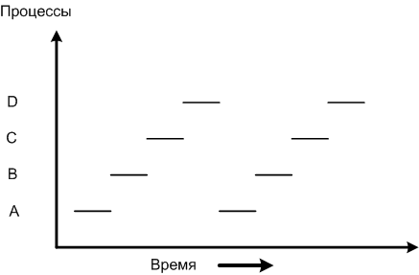
В каждый момент времени активен только один процесс

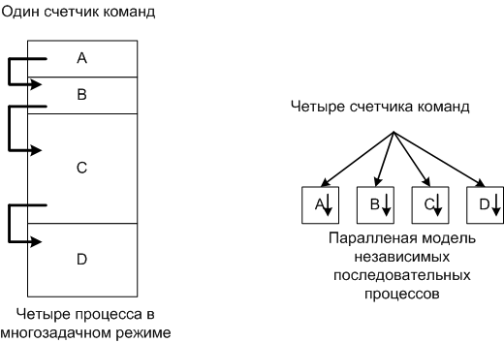

С права представлены параллельно работающие процессы, каждый со своим счетчиком команд. Разумеется, на самом деле существует только один физический счетчик команд, в который загружается логический счетчик команд текущего процесса. Когда время, отведенное текущему процессу, заканчивается, физический счетчик команд сохраняется в памяти, в логическом счетчике команд процесса.

2.1.3 Создание процесса
Три основных события, приводящие к созданию процессов (вызов fork или CreateProcess):
- Загрузка системы
- Работающий процесс подает системный вызов на создание процесса
- Запрос пользователя на создание процесса
Во всех случаях, активный текущий процесс посылает системный вызов на создание нового процесса.
В UNIX каждому процессу присваивается идентификатор процесса ( PID - Process IDentifier)

2.1.4 Завершение процесса
Четыре события, приводящие к остановке процесса (вызов exit или ExitProcess):
- Плановое завершение (окончание выполнения)
- Плановый выход по известной ошибке (например, отсутствие файла)
- Выход по неисправимой ошибке (ошибка в программе)
- Уничтожение другим процессом
Таким образом, приостановленный процесс состоит из собственного адресного пространства, обычно называемого образом памяти (core image), и компонентов таблицы процессов (в числе компонентов и его регистры).

2.1.5 Иерархия процессов
В UNIX системах заложена жесткая иерархия процессов. Каждый новый процесс созданный системным вызовом fork, является дочерним к предыдущему процессу. Дочернему процессу достаются от родительского переменные, регистры и т.п. После вызова fork, как только родительские данные скопированы, последующие изменения в одном из процессов не влияют на другой, но процессы помнят о том, кто является родительским.
В таком случае в UNIX существует и прародитель всех процессов - процесс init.

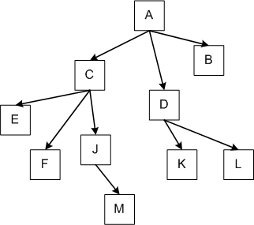

Дерево процессов для систем UNIX

В Windows не существует понятия иерархии процессов. Хотя можно задать специальный маркер родительскому процессу, позволяющий контролировать дочерний процесс.

2.1.6 Состояние процессов
Три состояния процесса:
- Выполнение (занимает процессор)
- Готовность (процесс временно приостановлен, чтобы позволить выполняться другому процессу)
- Ожидание (процесс не может быть запущен по своим внутренним причинам, например, ожидая операции ввода/вывода)
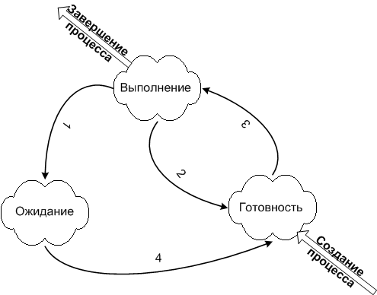
Возможные переходы между состояниями.
1. Процесс блокируется, ожидая входных данных
2. Планировщик выбирает другой процесс
3. Планировщик выбирает этот процесс
4. Поступили входные данные

Переходы 2 и 3 вызываются планировщиком процессов операционной системы, так что сами процессы даже не знают о этих переходах. С точки зрения самих процессов есть два состояния выполнения и ожидания.
На серверах для ускорения ответа на запрос клиента, часто загружают несколько процессов в режим ожидания, и как только сервер получит запрос, процесс переходит из "ожидания" в "выполнение". Этот переход выполняется намного быстрее, чем запуск нового процесса.
2.2 Потоки (нити, облегченный процесс)
2.2.1 Понятие потока
Каждому процессу соответствует адресное пространство и одиночный поток исполняемых команд. В многопользовательских системах, при каждом обращении к одному и тому же сервису, приходится создавать новый процесс для обслуживания клиента. Это менее выгодно, чем создать квазипараллельный поток внутри этого процесса с одним адресным пространством.
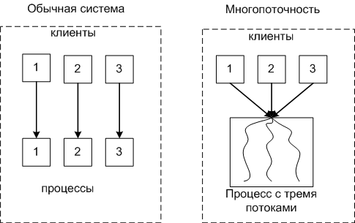

Сравнение многопоточной системы с однопоточной

2.2.2 Модель потока
С каждым потоком связывается:
- Счетчик выполнения команд
- Регистры для текущих переменных
- Стек
- Состояние
Потоки делят между собой элементы своего процесса:
- Адресное пространство
- Глобальные переменные
- Открытые файлы
- Таймеры
- Семафоры
- Статистическую информацию.
В остальном модель идентична модели процессов.
В POSIX и Windows есть поддержка потоков на уровне ядра.
В Linux есть новый системный вызов clone для создания потоков, отсутствующий во всех остальных версиях системы UNIX.
В POSIX есть новый системный вызов pthread_create для создания потоков.
В Windows есть новый системный вызов Createthread для создания потоков.

2.2.3 Преимущества использования потоков
- Упрощение программы в некоторых случаях, за счет использования общего адресного пространства.
- Быстрота создания потока, по сравнению с процессом, примерно в 100 раз.
- Повышение производительности самой программы, т.к. есть возможность одновременно выполнять вычисления на процессоре и операцию ввода/вывода. Пример: текстовый редактор с тремя потоками может одновременно взаимодействовать с пользователем, форматировать текст и записывать на диск резервную копию.
2.2.4 Реализация потоков в пространстве пользователя, ядра и смешанное

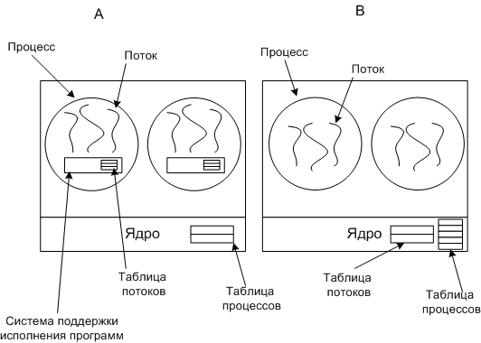
А - потоки в пространстве пользователя
B - потоки в пространстве ядра
В случае А ядро о потоках ничего не знает. Каждому процессу необходима таблица потоков, аналогичная таблице процессов.
Преимущества случая А:
- Такую многопоточность можно реализовать на ядре не поддерживающим многопоточность
- Более быстрое переключение, создание и завершение потоков
- Процесс может иметь собственный алгоритм планирования.
Недостатки случая А:
- Отсутствие прерывания по таймеру внутри одного процесса
- При использовании блокирующего (процесс переводится в режим ожидания, например: чтение с клавиатуры, а данные не поступают) системного запроса все остальные потоки блокируются.
- Сложность реализации
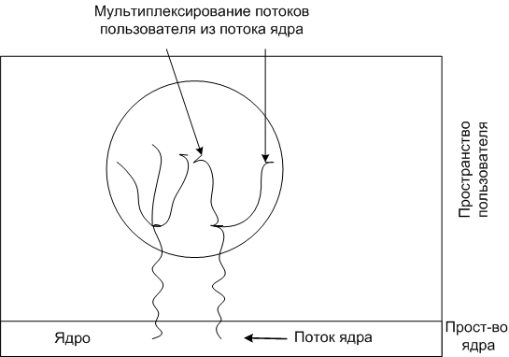
Мультиплексирование потоков пользователя в потоках ядра
Поток ядра может содержать несколько несколько потоков пользователя.

2.2.5 Особенности реализации Windows
Используется четыре понятия:
- Задание - набор процессов с общими квотами и лимитами
- Процесс - контейнер ресурсов (память ...), содержит как минимум один поток.
- Поток - именно исполняемая часть, планируемая ядром.
- Волокно - облегченный поток, управляемый полностью в пространстве пользователя. Один поток может содержать несколько волокон.
Потоки работают в режиме пользователя, но при системных вызовах переключаются в режим ядра. Из-за переключения в режим ядра и обратно, очень замедляется работа системы. Поэтому было введено понятие волокна. У каждого потока может быть несколько волокон.
3.1 Взаимодействие между процессами
Ситуации, когда приходится процессам взаимодействовать:
- Передача информации от одного процесса другому
- Контроль над деятельностью процессов (например: когда они борются за один ресурс)
- Согласование действий процессов (например: когда один процесс поставляет данные, а другой их выводит на печать. Если согласованности не будет, то второй процесс может начать печать раньше, чем поступят данные).
Два вторых случая относятся и к потокам. В первом случае у потоков нет проблем, т.к. они используют общее адресное пространство.

3.1.1 Передача информации от одного процесса другому
Передача может осуществляться несколькими способами:
- Разделяемая память
- Каналы (трубы), это псевдофайл, в который один процесс пишет, а другой читает.
- Сокеты - поддерживаемый ядром механизм, скрывающий особенности среды и позволяющий единообразно взаимодействовать процессам, как на одном компьютере, так и в сети.
- Почтовые ящики (только в Windows), однонаправленные, возможность широковещательной рассылки.
- Вызов удаленной процедуры, процесс А может вызвать процедуру в процессе В, и получить обратно данные.

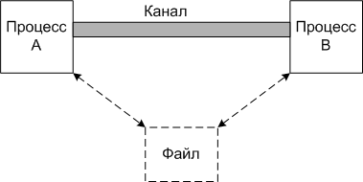
Схема для канала

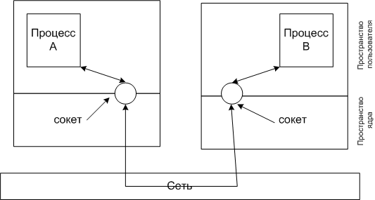
Схема для сокетов

3.1.2 Состояние состязания
Состояние состязания - ситуация когда несколько процессов считывают или записывают данные (в память или файл) одновременно.
Рассмотрим пример, когда два процесса пытаются распечатать файл. Для этого им нужно поместить имя файла в спулер печати, в свободный сегмент.
in - переменная указывающая на следующий свободный сегмент
out - переменная указывающая на следующее имя файла для печати

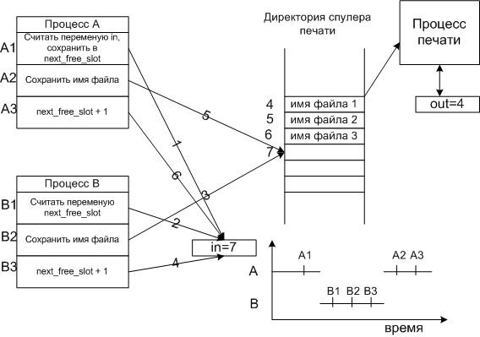
Пример состязания
Распишем события по пунктам.
- Процесс А считывает переменную in (равную 7), и сохраняет ее в своей переменной next_free_slot.
- Происходит прерывание по таймеру, и процессор переключается на процесс В.
- Процесс В считывает переменную in (равную 7), и сохраняет ее в своей переменной next_free_slot.
- Процесс В сохраняет имя файла в сегменте 7.
- Процесс В увеличивает переменную next_free_slot на единицу (next_free_slot+1), и заменяет значение in на 8.
- Управление переходит процессу А, и продолжает с того места на котором остановился.
- Процесс А сохраняет имя файла в сегменте 7, затирая имя файла процесса В.
- Процесс А увеличивает переменную next_free_slot на единицу (next_free_slot+1), и заменяет значение in на 8.
Как видно из этой ситуации, файл процесса В не будет напечатан.

3.1.3 Критические области
Критическая область - часть программы, в которой есть обращение к совместно используемым данным.
Условия избегания состязания и эффективной работы процессов:
- Два процесса не должны одновременно находиться в критических областях.
- Процесс, находящийся вне критической области, не может блокировать другие процессы.
- Невозможна ситуация, когда процесс вечно ждет (зависает) попадания в критическую область.
Пример:
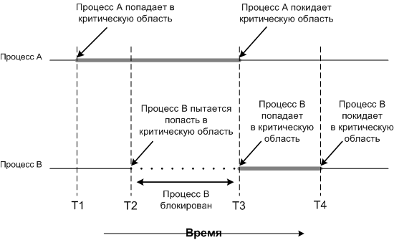
Взаимное исключение с использованием критических областей

3.1.4 Взаимное исключение с активным ожиданием
Рассмотрим методы взаимного исключения
Запрещение прерываний
Заключается в запрещении всех прерываний при входе процесса в критическую область.
Недостаток этого метода в том, что если произойдет сбой процесса, то он не сможет снять запрет на прерывания.
Переменные блокировки
Вводится понятие переменной блокировки, т.е. если значение этой переменной равно, например 1, то ресурс занят другим процессом, и второй процесс переходит в режим ожидания (блокируется) до тех пор, пока переменная не примет значение 0.
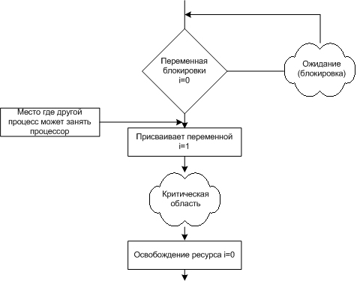
метод блокирующих переменных
Проблема, как и с процессом печати, после того как первый процесс считает 0, второй может занять процессор и тоже считать 0. Заблокированный процесс находится в режиме активного ожидания, постоянно проверяя, не изменилась ли переменная блокировки.
Строгое чередование
В этой модели, процессы могут выполняться строго по очереди, используя переменную.
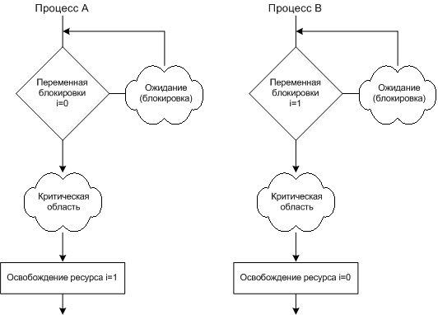
Строгое чередование

Недостатки метода:
- Заблокированный процесс постоянно находится в цикле, проверяя, не изменилась ли переменная.
- Противоречит третьему условию, когда процесс, находящийся вне критической области, может блокировать другие процессы.
Существуют еще алгоритмы с активным ожиданием (алгоритм Петерсона, команда TSL), но у всех них есть общий недостаток - расходуется бесцельно время процессора на циклы проверки изменения переменной.

3.1.5 Примитивы взаимодействия процессов
Вводится понятия двух примитивов.
sleep - системный запрос, в результате которого вызывающий процесс блокируется, пока его не запустит другой процесс.
wakeup - системный запрос, в результате которого блокированный процесс будет запущен.

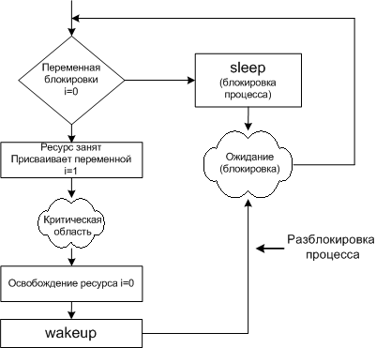
Применение примитивов

Основное преимущество - это отсутствие активного ожидания..
Проблема заключается в следующем, если спулер пуст, то wakeup срабатывает в пустую.

Проблема переполненного буфера (проблема производителя и потребителя)
Рассмотрим два процесса, которые совместно используют буфер ограниченного размера, один процесс пишет в буфер, другой считывает данные.
Чтобы первый процесс не писал, когда буфер полный, а второй не считывал, когда он пуст, вводится переменная count для подсчета количества элементов в буфере.
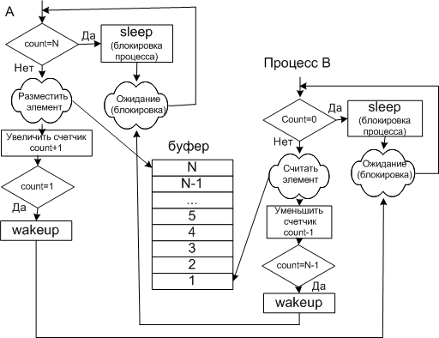
Проблема переполненного буфера

В этой ситуации оба процесса могут попасть в состояние ожидания, если пропадет сигнал активации.
Алгоритм такой ситуации:
- Процесс В, считал count=0 (заблокироваться он еще не успел)
- Планировщик передал управление процессу А
- Процесс А, выполнил все вплоть до wakeup, пытаясь разблокировать процесс В (но он не заблокирован, wakeup срабатывает впустую)
- Планировщик передал управление процессу В
- И он заблокировался, и больше сигнала на разблокировку не получит
- Процесс А в конце концов заполнит буфер и заблокируется, но сигнала на разблокировку не получит.
3.1.6 Семафоры
Семафоры - переменные для подсчета сигналов запуска, сохраненных на будущее.
Были предложены две операции down и up (аналоги sleep и wakeup).
Прежде чем заблокировать процесс, down проверяет семафор, если он равен нулю, то он блокирует процесс, если нет, то процесс снова становится активным, и уменьшает семафор на единицу.
up увеличит значение семафора на 1 или разблокирует процесс находящийся в ожидании..
down уменьшает значение семафора на 1 или блокирует процесс, если семафор =0.
down и up выполняются как элементарное действие, т.е. процесс не может быть блокирован во время выполнения этих операций. Значит, у операционной системы должен быть запрет на все прерывания, и перевод процесса в режим ожидания.
Решение проблемы переполненного буфера с помощью семафора
Применим три семафора:
full - подсчет заполненных сегментов (в начале = 0)
empty - подсчет пустых сегментов (в начале = количеству сегментов)
mutex - для исключения одновременного доступа к буферу двух процессов. (в начале = 1)
Мьютекс упрощенная версия семафора, он управляет доступом к ресурсу. Показывает, блокирован или нет ресурс.

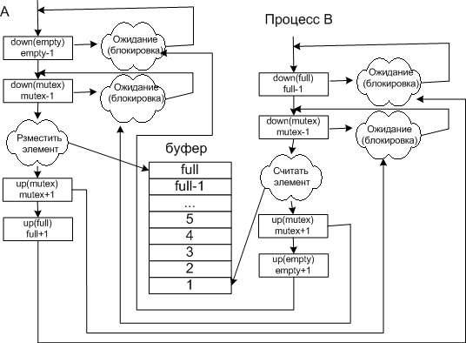
Решение проблемы переполненного буфера с помощью семафора

Применение семафоров для устройств ввода/вывода
Для устройств ввода/вывода семафор выставляется равный нулю. После запуска управляющего процесса выполняется down, и т.к. семафор равен нулю,процесс блокируется. Когда нужно активизировать процесс управления, выполняется up.

4.1 Основные понятия планирования процессов
Планирование - обеспечение поочередного доступа процессов к одному процессору.
Планировщик - отвечающая за это часть операционной системы.
Алгоритм планирования - используемый алгоритм для планирования.
Ситуации, когда необходимо планирование:
- Когда создается процесс
- Когда процесс завершает работу
- Когда процесс блокируется на операции ввода/вывода, семафоре, и т.д.
- При прерывании ввода/вывода.
Алгоритм планирования без переключений (неприоритетный) - не требует прерывание по аппаратному таймеру, процесс останавливается только когда блокируется или завершает работу.
Алгоритм планирования с переключениями (приоритетный) - требует прерывание по аппаратному таймеру, процесс работает только отведенный период времени, после этого он приостанавливается по таймеру, чтобы передать управление планировщику.
Необходимость алгоритма планирования зависит от задач, для которых будет использоваться операционная система.
Основные три системы:
- Системы пакетной обработки - могут использовать неприоритетный и приоритетный алгоритм (например: для расчетных программ).
- Интерактивные системы - могут использовать только приоритетный алгоритм, нельзя допустить чтобы один процесс занял надолго процессор (например: сервер общего доступа или персональный компьютер).
- Системы реального времени - могут использовать неприоритетный и приоритетный алгоритм (например: система управления автомобилем).
Задачи алгоритмов планирования:
- Для всех систем
Справедливость - каждому процессу справедливую долю процессорного времени
Контроль над выполнением принятой политики
Баланс - поддержка занятости всех частей системы (например: чтобы были заняты процессор и устройства ввода/вывода)
- Системы пакетной обработки
Пропускная способность - количество задач в час
Оборотное время - минимизация времени на ожидание обслуживания и обработку задач.
Использование процесса - чтобы процессор всегда был занят.
- Интерактивные системы
Время отклика - быстрая реакция на запросы
Соразмерность - выполнение ожиданий пользователя (например: пользователь не готов к долгой загрузке системы)
- Системы реального времени
Окончание работы к сроку - предотвращение потери данных
Предсказуемость - предотвращение деградации качества в мультимедийных системах (например: потерь качества звука должно быть меньше чем видео)
4.2 Планирование в системах пакетной обработки
4.2.1 "Первый пришел - первым обслужен" (FIFO - First In Fist Out)
Процессы ставятся в очередь по мере поступления.
Преимущества:
- Простата
- Справедливость (как в очереди покупателей, кто последний пришел, тот оказался в конце очереди)
Недостатки:
- Процесс, ограниченный возможностями процессора может затормозить более быстрые процессы, ограниченные устройствами ввода/вывода.
4.2.2 "Кратчайшая задача - первая"

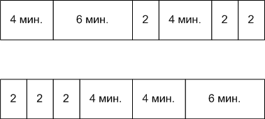
Нижняя очередь выстроена с учетом этого алгоритма

Преимущества:
- Уменьшение оборотного времени
- Справедливость (как в очереди покупателей, кто без сдачи проходит в перед)
Недостатки:
- Длинный процесс занявший процессор, не пустит более новые краткие процессы, которые пришли позже.
4.2.3 Наименьшее оставшееся время выполнение
Аналог предыдущего, но если приходит новый процесс, его полное время выполнения сравнивается с оставшимся временем выполнения текущего процесса.

4.2.4 Трехуровневое планирование

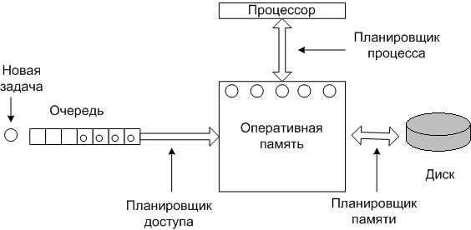
Трехуровневое планирование

Планировщик доступа выбирает задачи оптимальным образом (например: процессы, ограниченные процессором и вводом/выводом).
Если процессов в памяти слишком много, планировщик памяти выгружает и загружает некоторые процессы на диск. Количество процессов находящихся в памяти, называется степенью многозадачности.

4.3 Планирование в интерактивных системах
4.3.1 Циклическое планирование
Самый простой алгоритм планирования и часто используемый.
Каждому процессу предоставляется квант времени процессора. Когда квант заканчивается процесс переводится планировщиком в конец очереди. При блокировке процессор выпадает из очереди.

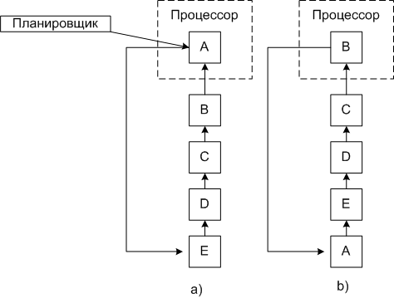
Пример циклического планирования

Преимущества:
- Простата
- Справедливость (как в очереди покупателей, каждому только по килограмму)
Недостатки:
- Если частые переключения (квант - 4мс, а время переключения равно 1мс), то происходит уменьшение производительности.
- Если редкие переключения (квант - 100мс, а время переключения равно 1мс), то происходит увеличение времени ответа на запрос.
4.3.2 Приоритетное планирование
Каждому процессу присваивается приоритет, и управление передается процессу с самым высоким приоритетом.
Приоритет может быть динамический и статический.
Динамический приоритет может устанавливаться так:
П=1/Т, где Т- часть использованного в последний раз кванта
Если использовано 1/50 кванта, то приоритет 50.
Если использован весь квант, то приоритет 1.
Т.е. процессы, ограниченные вводом/вывода, будут иметь приоритет над процессами ограниченными процессором.
Часто процессы объединяют по приоритетам в группы, и используют приоритетное планирование среди групп, но внутри группы используют циклическое планирование.

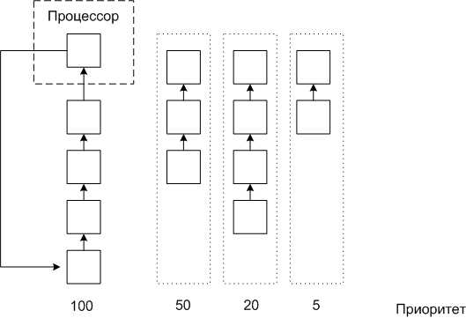
Приоритетное планирование 4-х групп

4.3.3 Методы разделения процессов на группы

Группы с разным квантом времени
Сначала процесс попадает в группу с наибольшим приоритетом и наименьшим квантом времени, если он использует весь квант, то попадает во вторую группу и т.д. Самые длинные процессы оказываются в группе наименьшего приоритета и наибольшего кванта времени.

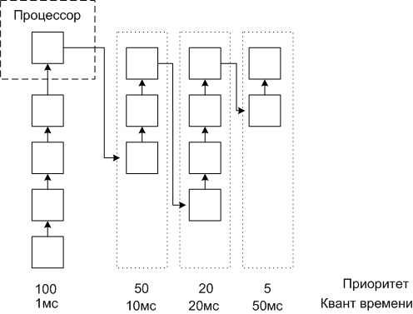
Процесс либо заканчивает работу, либо переходит в другую группу
Этот метод напоминает алгоритм - "Кратчайшая задача - первая".

Группы с разным назначением процессов

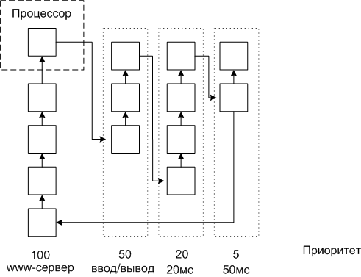
Процесс, отвечающий на запрос, переходит в группу с наивысшим приоритетом.
Такой механизм позволяет повысить приоритет работы с клиентом.

Гарантированное планирование
В системе с n-процессами, каждому процессу будет предоставлено 1/n времени процессора.

Лотерейное планирование
Процессам раздаются "лотерейные билеты" на доступ к ресурсам. Планировщик может выбрать любой билет, случайным образом. Чем больше билетов у процесса, тем больше у него шансов захватить ресурс.

Справедливое планирование
Процессорное время распределяется среди пользователей, а не процессов. Это справедливо если у одного пользователя несколько процессов, а у другого один.

4.4 Планирование в системах реального времени
Системы реального времени делятся на:
- жесткие (жесткие сроки для каждой задачи) - управление движением
- гибкие (нарушение временного графика не желательны, но допустимы) - управление видео и аудио
Внешние события, на которые система должна реагировать, делятся:
- периодические - потоковое видео и аудио
- непериодические (непредсказуемые) - сигнал о пожаре
Что бы систему реального времени можно было планировать, нужно чтобы выполнялось условие:
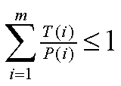
m - число периодических событий
i - номер события
P(i) - период поступления события
T(i) - время, которое уходит на обработку события
Т.е. перегруженная система реального времени является не планируемой.

4.4.1 Планирование однородных процессов
В качестве однородных процессов можно рассмотреть видео сервер с несколькими видео потоками (несколько пользователей смотрят фильм).
Т.к. все процессы важны, можно использовать циклическое планирование.
Но так как количество пользователей и размеры кадров могут меняться, для реальных систем он не подходит.

4.4.2 Общее планирование реального времени
Используется модель, когда каждый процесс борется за процессор со своим заданием и графиком его выполнения.
Планировщик должен знать:
- частоту, с которой должен работать каждый процесс
- объем работ, который ему предстоит выполнить
- ближайший срок выполнения очередной порции задания
Рассмотрим пример из трех процессов.
Процесс А запускается каждые 30мс, обработка кадра 10мс
Процесс В частота 25 кадров, т.е. каждые 40мс, обработка кадра 15мс
Процесс С частота 20 кадров, т.е. каждые 50мс, обработка кадра 5мс
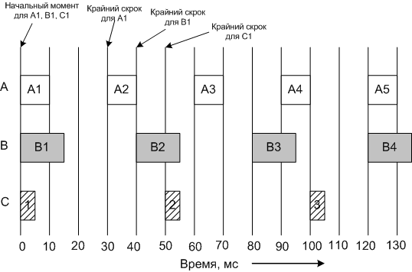
Три периодических процесса
Проверяем, можно ли планировать эти процессы.
10/30+15/40+5/50=0.808<1
Условие выполняется, планировать можно.
Будем планировать эти процессы статическим (приоритет заранее назначается каждому процессу) и динамическим методами.

4.4.3 Статический алгоритм планирования RMS (Rate Monotonic Scheduling)
Процессы должны удовлетворять условиям:
- Процесс должен быть завершен за время его периода
- Один процесс не должен зависеть от другого
- Каждому процессу требуется одинаковое процессорное время на каждом интервале
- У непериодических процессов нет жестких сроков
- Прерывание процесса происходит мгновенно
Приоритет в этом алгоритме пропорционален частоте.
Процессу А он равен 33 (частота кадров)
Процессу В он равен 25
Процессу С он равен 20
Процессы выполняются по приоритету.

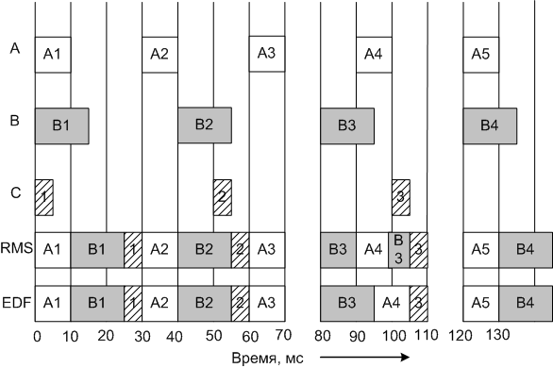
Статический алгоритм планирования RMS (Rate Monotonic Scheduling)

4.4.4 Динамический алгоритм планирования EDF (Earliest Deadline First)
Наибольший приоритет выставляется процессу, у которого осталось наименьшее время выполнения.
При больших загрузках системы EDF имеет преимущества.
Рассмотрим пример, когда процессу А требуется для обработки кадра - 15мс.
Проверяем, можно ли планировать эти процессы.
15/30+15/40+5/50=0.975<1
Загрузка системы 97.5%
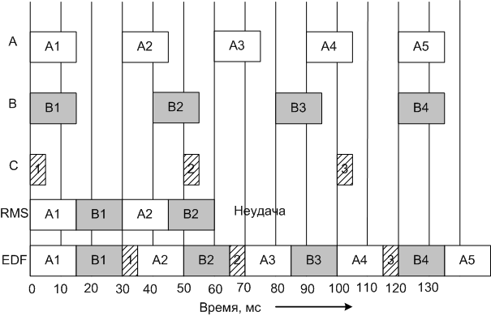
Динамический алгоритм планирования EDF (Earliest Deadline First)

Алгоритм планирования RMS терпит неудачу.
5.1 Взаимоблокировка процессов
Взаимоблокировка процессов может происходить, когда несколько процессов борются за один ресурс.
Ресурсы бывают выгружаемые и невыгружаемые, аппаратные и программные.
Выгружаемый ресурс - этот ресурс безболезненно можно забрать у процесса (например: память).
Невыгружаемый ресурс - этот ресурс нельзя забрать у процесса без потери данных (например: принтер).
Проблема взаимоблокировок процессов возникает при борьбе за невыгружаемый ресурсы.
Условия необходимые для взаимоблокировки:
- Условие взаимного исключения - в какой-то момент времени, ресурс занят только одним процессом или свободен.
- Условие удержания и ожидания - процесс, удерживающий ресурс может запрашивать новые ресурсы.
- Условие отсутствия принудительной выгрузки ресурса.
- Условие циклического ожидания - должна существовать круговая последовательность из процессов, каждый, из которого ждет доступа к ресурсу, удерживаемому следующим членом последовательности.
5.2 Моделирование взаимоблокировок
Моделирование тупиков с помощью графов.
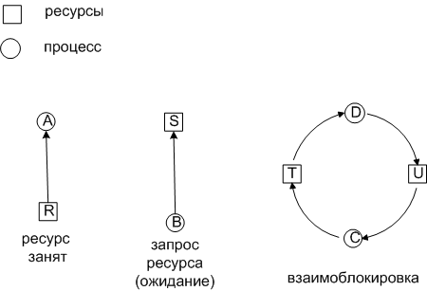
Условные обозначения

На такой модели очень хорошо проверить возникает ли взаимоблокировка. Если есть цикл, значит, есть и взаимоблокировка.
Рассмотрим простой пример:
три процесса A, B, C
три ресурса R, S, T
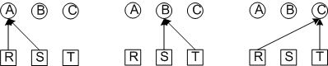
Последовательное выполнение процессов, взаимоблокировка не возникает

Рассмотрим циклический алгоритм:
три процесса A, B, C
три ресурса R, S, T
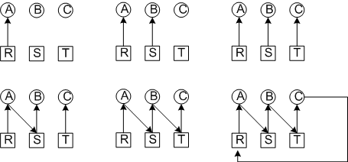
Возникает взаимоблокировка

Рассмотрим тот же самый случай, но допустим, что система, зная о предстоящей взаимоблокировке, заблокирует процесс B.

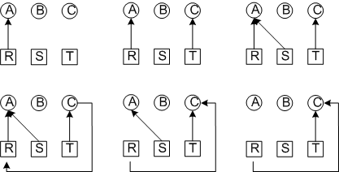
Взаимоблокировка не возникает.

5.3 Методы борьбы с взаимоблокировками
Четыре стратегии избегания взаимоблокировок:
- Пренебрежением проблемой в целом (вдруг пронесет).
- Обнаружение и устранение (взаимоблокировка происходит, но оперативно ликвидируется).
- Динамическое избежание тупиков.
- Предотвращение четырех условий, необходимых для взаимоблокировок.

5.3.1 Пренебрежением проблемой в целом (страусовый алгоритм)
Если вероятность взаимоблокировки очень мала, то ею легче пренебречь, т.к. код исключения может очень усложнить ОС и привести к большим ошибкам. Также многие взаимоблокировки тяжело обнаружить.
Этот алгоритм используется как в UNIX, так и в Windows.
Поэтому (и не только) на серверах часто устанавливают автоматическую перезагрузку (раз в сутки, как правило ночью), если возникнет взаимоблокировка, то после перезагрузки ее не будет.

5.3.2 Обнаружение и устранение взаимоблокировок
Система не пытается предотвратить взаимоблокировку, а пытается обнаружить ее и устранить.

Обнаружение взаимоблокировки при наличии одного ресурса каждого типа
Под одним ресурсом каждого типа, подразумевается один принтер, один сканер и один плоттер и т.д.
Рассмотрим систему из 7-ми процессов и 6-ти ресурсов.
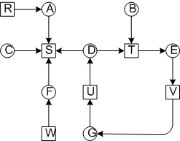
Обнаружение взаимоблокировки при наличии одного ресурса каждого типа

Визуально хорошо видна взаимоблокировка, но нам нужно чтобы ОС сама определяла взаимоблокировку.
Для этого нужен алгоритм.
Рассмотрим один из алгоритмов.
Для каждого узла N в графе выполняется пять шагов.
- Задаются начальные условия: L-пустой список, все ребра не маркированы.
- Текущий узел добавляем вконец списка L и проверяем количество появления узла в списке. Если он встречается два раза, значит цикл и взаимоблокировка.
- Для заданного узла смотрим, выходит ли из него хотя бы одно немаркированное ребро. Если да, то переходим к шагу 4, если нет, то переходим к шагу 5.
- Выбираем новое немаркированное исходящее ребро и маркируем его. И переходим по нему к новому узлу и возвращаемся к шагу 3.
- Зашли в тупик. Удаляем последний узел из списка и возвращаемся к предыдущему узлу. Возвращаемся к шагу 3. Если это первоначальный узел, значит, циклов нет, и алгоритм завершается.
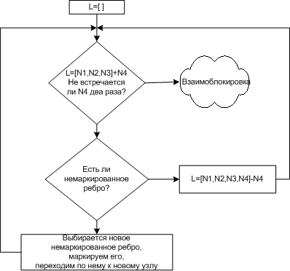
Алгоритм обнаружения взаимоблокировок

Для нашего случая тупик обнаруживается в списке L=[B,T,E,V,G,U,D,T]

Обнаружение взаимоблокировки при наличии нескольких ресурсов каждого типа
Рассмотрим систему.
m - число классов ресурсов (например: принтеры это один класс)
n - количество процессов
P(n) - процессы
E - вектор существующих ресурсов
E(i) - количество ресурсов класса i
A - вектор доступных (свободных) ресурсов
A(i) - количество доступных ресурсов класса i
С - матрица текущего распределения (какому процессу, какие ресурсы принадлежат)
R - матрица запросов (какой процесс, какой ресурс запросил)

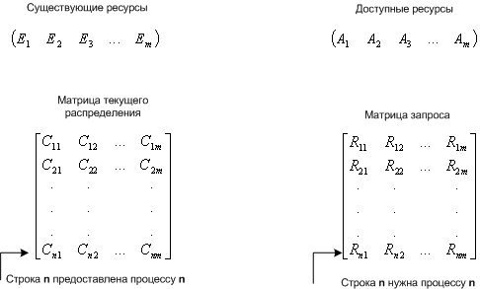

C(ij) - количество экземпляров ресурса j, которое занимает процесс P(i).
R(ij) - количество экземпляров ресурса j, которое хочет получить процесс P(i).
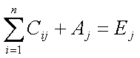
Общее количество ресурсов равно сумме занятых и свободных ресурсов

Рассмотрим алгоритм поиска тупиков.
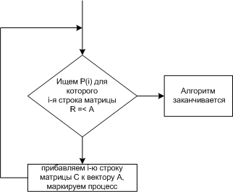
Алгоритм поиска тупиков при наличии нескольких ресурсов каждого типа

Если остаются не маркированные процессы, значит, есть тупик.
Рассмотрим работу алгоритма на реальном примере.

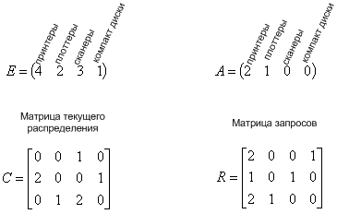

Используем алгоритм:
- Третий процесс может получить желаемые ресурсы, т.к. R (2 1 0 0) = A (2 1 0 0)
- Третий процесс освобождает ресурсы. Прибавляем их к A. А = (2 1 0 0) + (0 1 2 0) =(2 2 2 0). Маркируем процесс.
- Может выполняться процесс 2. По окончании А=(4 2 2 1).
- Теперь может работать первый процесс.
Тупиков не обнаружено.
Если рассмотреть пример, когда второму процессу требуются ресурсы (1 0 3 0), то два процесса окажутся в тупике.

Когда можно искать тупики:
- Когда запрашивается очередной ресурс (очень загружает систему)
- Через какой то промежуток времени (в интерактивных системах пользователь это ощутит)
- Когда загрузка процессора слишком велика

Выход из взаимоблокировки
Восстановление при помощи принудительной выгрузки ресурса
Как правило, требует ручного вмешательства (например: принтер).

Восстановление через откат
Состояние процессов записывается в контрольных точках, и в случае тупика можно сделать откат процесса на более раннее состояние, после чего он продолжит работу снова с этой точки.
С принтером опять будут проблемы.

Восстановление путем уничтожения процесса
Самый простой способ.
Но с принтером опять будут проблемы.

В реальных системах они не годятся.

5.3.3 Динамическое избежание взаимоблокировок
В этом способе ОС должна знать, является ли предоставление ресурса безопасным или нет.

Траектории ресурсов
Рассмотрим модель из двух процессов и двух ресурсов.
А1 - запрос принтера процессом А
А2 - запрос плоттера процессом А
А3 - освобождение принтера процессом А
А4 - освобождение плоттера процессом А
В1 - запрос плоттера процессом В
В2 - запрос принтера процессом В
В3 - освобождение плоттера процессом В
В4 - освобождение принтера процессом В
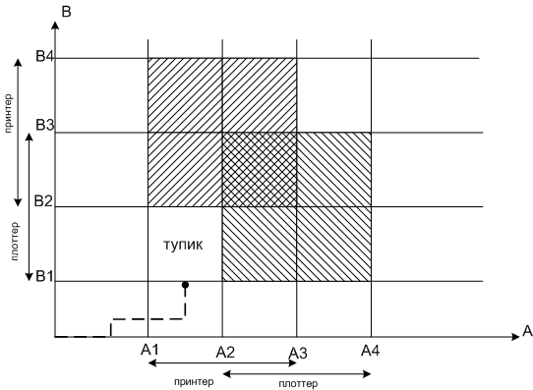
Динамическое избежание взаимоблокировок

Т.к. процессор предоставляется поочередно, траектория может продолжаться только параллельно осям.
Чтобы избежать тупика, процессам надо обойти прямоугольник, охватывающий всю заштрихованную область.

Безопасные и небезопасные состояния
В безопасном состоянии система может гарантировать, что все процессы закончат свою работу.
Рассмотрим систему.
10 экземпляров ресурса
3 процесса
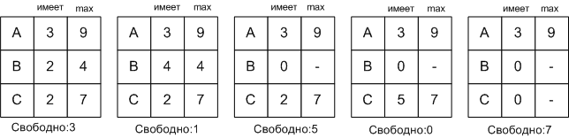

Процесс А занял 3 экземпляра, но ему необходимо 9.
В этой ситуации можно спланировать так, сначала запустить процесс В, потом С и потом А.
Процессы заканчивают работу без тупиковой ситуации.

Рассмотрим другую ситуацию.
Процесс А занял 4 экземпляра.
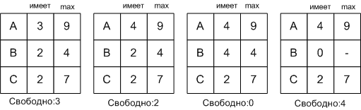
Возникает небезопасное состояние.
В принципе, процесс А может в какой то момент ресурс освободить и тупика не возникнет.
Видно, что в этом случае не стоило давать ресурс процессу А.

Алгоритм банкира для одного вида ресурсов
"Банкира", потому что аналогия такая, клиенты-процессы, кредиты-ресурсы.
Рассмотрим систему:
Банкир может дать 10 кредитов (ресурсы).
К нему попеременно обращаются 4-ре клиента.
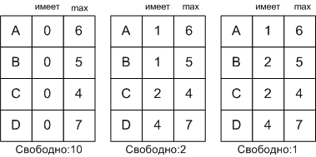
Алгоритм банкира:
- Банкиру поступает запрос от клиента на получение кредита
- Банкир проверяет, приводит ли этот запрос к небезопасному состоянию.
- Банкир в зависимости от этого дает или отказывает в кредите.
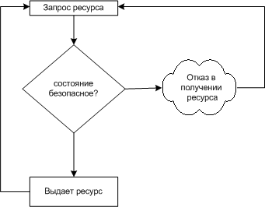
Алгоритм банкира

Алгоритм банкира для несколько видов ресурсов

Рассмотрим систему:
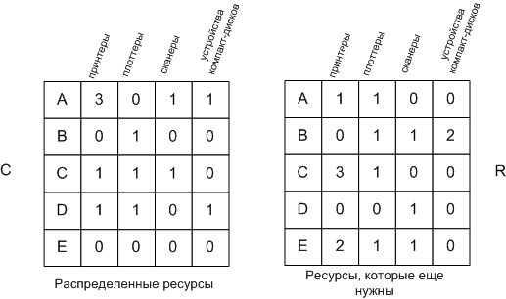
вектора:
E=(6342) - существующие ресурсы
P=(5322) - занятые ресурсы
A=(1020) - доступные ресурсы

Алгоритм поиска безопасного или небезопасного состояния:

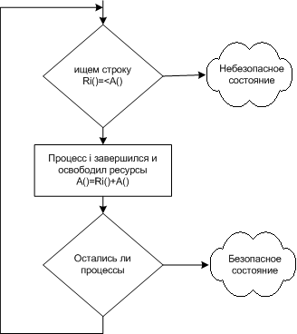
Алгоритм банкира для несколько видов ресурсов

Если состояние безопасное то ресурс дать можно, если нет то нельзя.
На практике все эти алгоритмы тяжело реализовать.

5.3.4 Предотвращение четырех условий, необходимых для взаимоблокировок
Предотвращение условия взаимного исключения
Можно минимизировать количество процессов борющихся за ресурсы.
Например, с помощью спулинга для принтера, когда только демон принтера работает с принтером.

Предотвращение условия удержания и ожидания
Один из способов достижения этой цели, это когда процесс должен запрашивать все необходимые ресурсы до начала работы. Если хоть один ресурс недоступен, то процессу вообще ничего не предоставляется.

Предотвращение условия отсутствия принудительной выгрузки ресурса
Можно выгружать ресурсы, но могут быть проблемы с принтером.

Предотвращение условия циклического ожидания
Способы предотвращения:
- Процесс сначала должен освободить занятый ресурс, прежде чем занять новый.
- Можно пронумеровать все ресурсы (и упорядочить), и процессы должны запрашивать ресурсы только по возрастающему порядку.

6.1 Основные понятия
Менеджер памяти - часть операционной системы, отвечающая за управление памятью.
Основные методы распределения памяти:
- Без использования внешней памяти (например: HDD)
- С использованием внешней памяти
6.2 Методы без использования внешней памяти
6.2.1 Однозадачная система без подкачки на диск
Память разделяется только между программой и операционной системой.
Схемы разделения памяти:
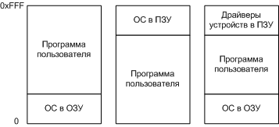
Схемы разделения памяти

Третий вариант используется в MS-DOS. Та часть, которая находится в ПЗУ, часто называется BIOS.

6.2.2 Распределение памяти с фиксированными разделами.
Память просто разделяется на несколько разделов (возможно, не равных). Процессы могут быть разными, поэтому каждому разделу необходим разный размер памяти.
Системы могут иметь:
- общую очередь ко всем разделам
- к каждому разделу отдельную очередь

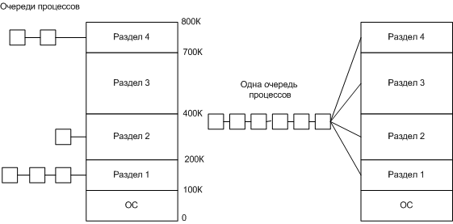
Распределение памяти с фиксированными разделами

Недостаток системы многих очередей очевиден, когда большой раздел может быть свободным, а к маленькому выстроилась очередь.
Алгоритмы планирования в случае одной очереди:
- поочередный
- выбирается задача, которая максимально займет раздел
Также может быть смешанная система.

6.2.3 Распределение памяти динамическими разделами
В такой системе сначала память свободна, потом идет динамическое распределение памяти.

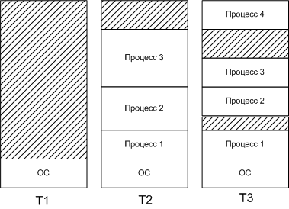
Распределение памяти динамическими разделами.
Недостатки:
- Сложность
- Память фрагментируется
Перемещаемые разделы
Это один из методов борьбы с фрагментацией. Но на него уходит много времени.

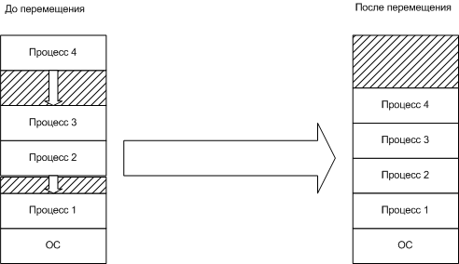
Перемещаемые разделы

Рост разделов
Иногда процессу может понадобиться больше памяти, чем предполагалось изначально.

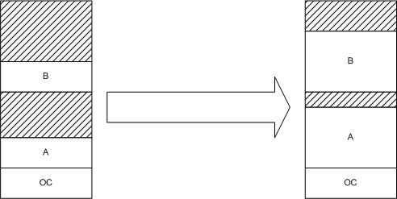
Рост разделов

Настройка адресов и защита памяти
В предыдущих примерах мы можем увидеть две основные проблемы.
- Настройка адресов или перемещение программ в памяти
- Защита адресного пространства каждой программы
Решение обоих проблем заключается в оснащении машины специальными аппаратными регистрами.
- Базовый (указывает начало адресного пространства программы)
- Предельный (указывает конец адресного пространства программы)

6.3 Методы с использованием внешней памяти (свопинг и виртуальная память)
Так как памяти, как правило, не хватает. Для выполнения процессов часто приходится использовать диск.
Основные способы использования диска:
- Свопинг (подкачка) - процесс целиком загружается в память для работы
- Виртуальная память - процесс может быть частично загружен в память для работы

6.3.1 Свопинг (подкачка)
При нехватке памяти процессы могут быть выгружены на диск.

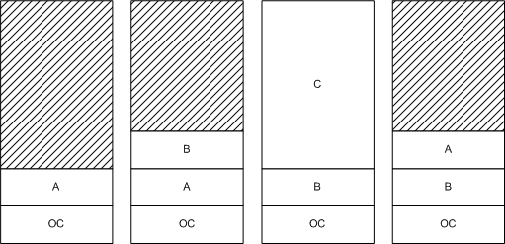
т.к. процесс С очень большой, процесс А был выгружен временно на диск,
после завершения процесса С он снова был загружен в память.

Как мы видим процесс А второй раз загрузился в другое адресное пространство, должны создаваться такие условия, которые не повлияют на работу процесса.
Свопер - планировщик, управляющий перемещением данных между памятью и диском.
Этот метод был основным для UNIX до версии 3BSD.

Управление памятью с помощью битовых массивов
Вся память разбивается на блоки (например, по 32бита), массив содержит 1 или 0 (занят или незанят).
Чтобы процессу в 32Кбита занять память, нужно набрать последовательность из 1000 свободных блоков.
Такой алгоритм займет много времени.

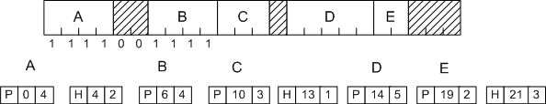
битовые массивы и списки

Управление памятью с помощью связных списков
Этот способ отслеживает списки занятых (между процессами) и свободных (процессы) фрагментов памяти.
Запись в списке указывает на:
- занят (P) или незанят (H) фрагмент
- адрес начала фрагмента
- длину фрагмента
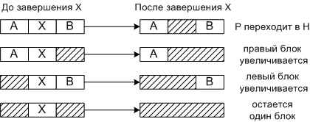
Четыре комбинации соседей для завершения процесса X

Алгоритмы выделения блока памяти:
- первый подходящий участок.
- следующий подходящий участок, стартует не сначала списка, а с того места на котором остановился в последний раз.
- самый подходящий участок (медленнее, но лучше использует память).
- самый неподходящий участок, расчет делается на то, что программа займет самый большой участок, а лишнее будет отделено в новый участок, и он будет достаточно большой для другой программы.

6.3.2 Виртуальная память
Основная идея заключается в разбиении программы на части, и в память эти части загружаются по очереди.
Программа при этом общается с виртуальной памятью, а не с физической.
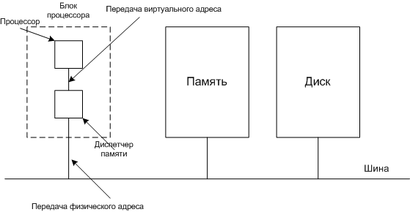
Диспетчер памяти преобразует виртуальные адреса в физические.

Страничная организация памяти
Страницы - это части, на которые разбивается пространство виртуальных адресов.
Страничные блоки - единицы физической памяти.
Страницы всегда имеют фиксированный размер. Передача данных между ОЗУ и диском всегда происходит в страницах.
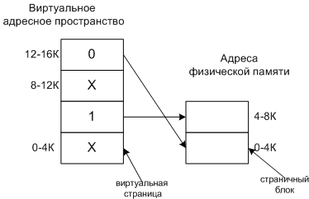
Х - обозначает не отображаемую страницу в физической памяти.
Страничное прерывание - происходит, если процесс обратился к странице, которая не загружена в ОЗУ (т.е. Х). Процессор передается другому процессу, и параллельно страница загружается в память.
Таблица страниц - используется для хранения соответствия адресов виртуальной страницы и страничного блока.
Таблица может быть размещена:
- в аппаратных регистрах (преимущество: более высокое быстродействие, недостаток - стоимость)
- в ОЗУ

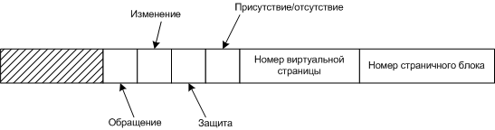
Типичная запись в таблице страниц
Присутствие/отсутствие - загружена или незагружена в память
Защита - виды доступа, например, чтение/запись.
Изменение - изменилась ли страница, если да то при выгрузке записывается на диск, если нет, просто уничтожается.
Обращение - было ли обращение к странице, если нет, то это лучший кандидат на освобождение памяти.
Информация о адресе страницы когда она хранится на диске, в таблице не размещается.

Для ускорения доступа к страницам в диспетчере памяти создают буфер быстрого преобразования адреса, в котором хранится информация о наиболее часто используемых страниц.

Страничная организация памяти используется, и в UNIX, и в Windows.

Хранение страничной памяти на диске
Статическая область свопинга
После запуска процесса он занимает определенную память, на диске сразу ему выделяется такое же пространство. Поэтому файл подкачки должен быть не меньше памяти. А в случае нехватки памяти даже больше. Как только процесс завершится, он освободит память и место на диске.
На диске всегда есть дубликат страницы, которая находится в памяти.
Этот механизм наиболее простой.

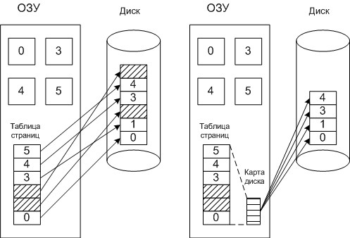
Статический и динамический методы организации свопинга.

Динамическая область свопинга
Предполагается не выделять страницам место на диске, а выделять только при выгрузке страницы, и как только страница вернется в память освобождать место на диске.
Этот механизм сложнее, так как процессы не привязаны к какому-то пространству на диске, и нужно хранить информацию (карту диска) о местоположении на диске каждой страницы.
7.1 Алгоритмы замещения страниц
Идеальный алгоритм заключается в том, что бы выгружать ту страницу, которая будет запрошена позже всех.
Но этот алгоритм не осуществим, т.к. нельзя знать какую страницу, когда запросят. Можно лишь набрать статистику использования.

7.1.1 Алгоритм NRU (Not Recently Used - не использовавшаяся в последнее время страница)
Используются биты обращения (R-Referenced) и изменения (M-Modified) в таблице страниц.
При обращении бит R выставляется в 1, через некоторое время ОС не переведет его в 0.
M переводится в 0, только после записи на диск.
Благодаря этим битам можно получить 4-ре класса страниц:
- не было обращений и изменений (R=0, M=0)
- не было обращений, было изменение (R=0, M=1)
- было обращение, не было изменений (R=1, M=0)
- было обращений и изменений (R=1, M=1)

7.1.2 Алгоритм FIFO (первая прибыла - первая выгружена)
Недостаток заключается в том, что наиболее часто запрашиваемая страница может быть выгружена.

7.1.3 Алгоритм "вторая попытка"
Подобен FIFO, но если R=1, то страница переводится в конец очереди, если R=0, то страница выгружается.
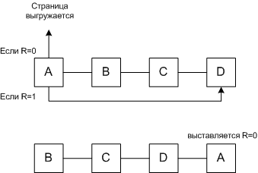
Алгоритм "вторая попытка"

В таком алгоритме часто используемая страница никогда не покинет память.
Но в этом алгоритме приходится часто перемещать страницы по списку.

7.1.4 Алгоритм "часы"
Чтобы избежать перемещения страниц по списку, можно использовать указатель, который перемещается по списку.
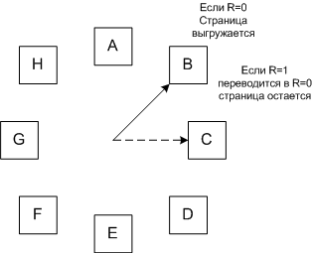
Алгоритм "часы"

7.1.5 Алгоритм LRU (Least Recently Used - использовавшаяся реже всего)
Первый метод:
Чтобы реализовать этот алгоритм, можно поддерживать список, в котором выстраивать страницы по количеству использования. Эта реализация очень дорога.
Второй метод:
В таблице страниц добавляется запись - счетчик обращений к странице. Чем меньше значение счетчика, тем реже она использовалась.

7.1.6 Алгоритм "рабочий набор"
Замещение страниц по запросу - когда страницы загружаются по требованию, а не заранее, т.е. процесс прерывается и ждет загрузки страницы.
Буксование - когда каждую следующую страницу приходится процессу загружать в память.
Чтобы не происходило частых прерываний, желательно чтобы часто запрашиваемые страницы загружались заранее, а остальные подгружались по необходимости.
Рабочий набор - множество страниц (к), которое процесс использовал до момента времени (t). Т.е. можно записать функцию w(k,t).
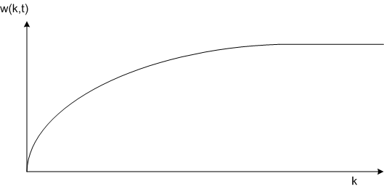
Зависимость рабочего набора w(k,t) от количества запрошенных страниц

Т.е. рабочий набор выходит в насыщение, значение w(k,t) в режиме насыщения может служить для рабочего набора, который необходимо загружать до запуска процесса.
Алгоритм заключается в том, чтобы определить рабочий набор, найти и выгрузить страницу, которая не входит в рабочий набор.
Этот алгоритм можно реализовать, записывая, при каждом обращении к памяти, номер страницы в специальный сдвигающийся регистр, затем удалялись бы дублирующие страницы. Но это дорого.
В принципе можно использовать множество страниц, к которым обращался процесс за последние t секунд.
Текущее виртуальное время (Tv) - время работы процессора, которое реально использовал процесс.
Время последнего использования (Told) - текущее время при R=1, т.е. все страницы проверяются на R=1, и если да то текущее время записывается в это поле.
Теперь можно вычислить возраст страницы (не обновления) Tv-Told, и сравнить с t, если больше, то страница не входит в рабочий набор, и страницу можно выгружать.
Получается три варианта:
- если R=1, то текущее время запоминается в поле время последнего использования
- если R=0 и возраст > t, то страница удаляется
- если R=0 и возраст =< t, то эта страница входит в рабочий набор

7.1.7 Алгоритм WSClock
Алгоритм основан на алгоритме "часы", но использует рабочий набор.
Используются битов R и M, а также время последнего использования.

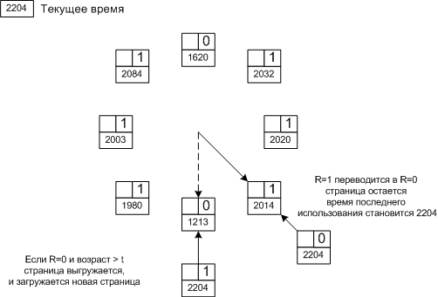

Работа алгоритма WSClock
Это достаточно реальный алгоритм, который используется на практике.

7.2 Распределение памяти
7.2.1 Политика распределения памяти
Алгоритмы замещения бывают:
- локальные
- глобальные
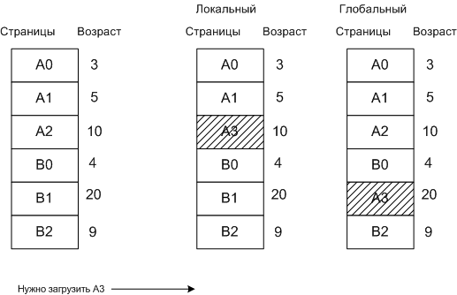
Пример глобального и локального алгоритма

В целом глобальный алгоритм работает лучше.

Можно поровну распределять страничные блоки между процессами.
Такой подход справедлив, но не эффективен, т.к. процессы разные.

Можно распределять страничные блоки между процессами, в зависимости от размеров процесса
Размер процесса динамически меняется, поэтому определить размер динамически сложно.
Частота страничных прерываний - может служить показателем потребности процесса в страницах.
Чем больше частота, тем больше памяти необходимо процессу.

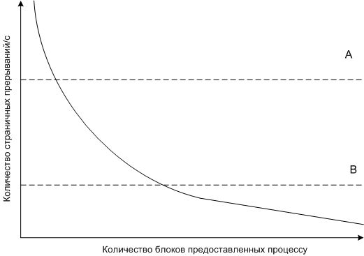
Зависимость частоты страничных прерываний от размеров памяти предоставленной процессу

Если частота стала ниже линии В, то памяти процессу предоставлено слишком много.
Если частота стала выше линии А, то памяти процессу предоставлено слишком мало.

Если всем процессам не хватает памяти (происходит пробуксовка), то производится выгрузка какого то процесса на диск.

7.2.2 Размеры страниц
Есть два крайних случая:
- Маленькие страницы - улучшает распределение памяти, но увеличивает таблицу и частые переключения уменьшают производительность.
- Большие страницы - наоборот.

7.2.3 Совместно используемые страницы
Отдельные пространства команд и данных

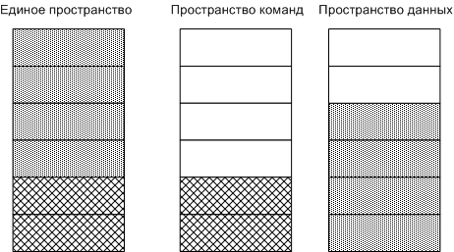
Пример разделения пространства команд и данных

Совместно используемые страницы
Два процесса могут содержать в таблицах страниц указатели на общие страницы. В случае разделения пространств команд и данных это легко реализуется. Эти данные используются в режиме чтения.

В UNIX, когда создается дочерний процесс, у родительского и дочернего процесса общее пространство данных, и только если один из процессов попытается изменить данные, происходит прерывание и создание копии этой страницы, если записи не происходит, то оба процесса продолжают работать с общей памятью. Это приводит к экономии памяти.

7.2.4 Политика очистки страниц
Лучше всегда держать в запасе свободные блоки, освобождая их заранее, чем при нехватке памяти, искать и освобождать их.
Страничный демон - программа, периодически проверяющая состояние памяти, если занято много блоков, то производит выборочную выгрузку страниц.

7.3 Особенности реализации в UNIX
В UNIX системах последовательность запуска процессов, следующая:
процесс 0 - это свопер
процесс 1 - это init
процесс 2 - это страничный демон

Страничный демон просыпается каждые 250мс, и проверяет количество свободных страничных блоков, если их меньше 1/4 памяти, то он начинает выгружать страницы на диск. Он использует модифицированный алгоритм часов, и он является глобальным (т.е. он не различает, какому процессу принадлежит страница).
Каждые несколько секунд свопер проверяет, есть ли на диске готовые процессы для загрузки в память для выполнения. При этом сам код программы в своп-файле не сохраняется, а подкачивается непосредственно из файла программы.

В LUNIX системе нет предварительной загрузки страниц и концепции рабочего набора.
Тексты программ и отображаемые файлы подгружаются прямо из файлов расположенных на диске.
Все остальное выгружается в раздел свопинга или файлы свопинга (их может быть от 0 до 8).
Алгоритм выгрузки страниц основан на страничном демоне (kswapd), он активизируется раз в секунда и проверяет достаточно ли свободных страниц. Демон может быть активизирован и принудительно, при не хватке памяти.
Демон состоит из трех процедур:
- В первой используется алгоритм часов, она ищет редко используемые страницы страничного кэша и буферного кэша файловой системы.
- Вторая процедура ищет совместно редко используемые страницы.
- Третья ищет редко используемые страницы одиночных пользователей. Сначала сканируются страницы у того процесса, у которого их больше всего.
В LINUX есть еще один демон - bdflush. Он регулярно просыпается и проверяет, не превысило ли определенное значение количество измененных страниц, если да то он начинает их принудительно сохранять на диск.

7.4 Особенности реализации в Windows
В Windows системах сегментация (следующая лекция) не поддерживается. Поэтому каждому процессу выделяется виртуальное адресное пространство в 4 Гбайт (ограничение 32 разрядов). Нижние 2 Гбайт доступны для процесса, а верхние 2 Гбайт отображаются на память ядра. В Advanced server и Datacenter server процесс может использовать до 3 Гбайт.
Страницы имеют фиксированный размер (на процессорах Pentium 4 Кбайт, на Itanium 8 или 16 Кбайт) и подгружаются по требованию.

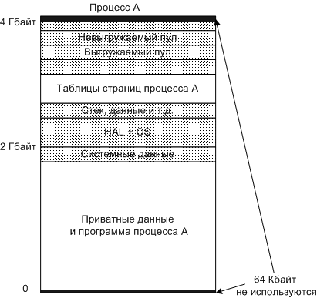
Конфигурация виртуального адресного пространства Windows

Белым цветом выделены области приватных данных процесса.
Затемнены области, совместно используемые всеми процессами.
Области в 64 Кбайт в начале и в конце, используются для защиты виртуального адресного пространства процесса, при попытке чтения или записи в эти области будет вызвано прерывание.
Системные данные содержат указатели и таймеры, доступные на чтение другим процессам.
Отображение верхней части на память ядра, позволяет при переключении потока в режим ядра не менять карту памяти.
У страниц есть три состояния:
- свободное - не используется
- фиксированное - данные отображены в странице
- зарезервированное - зарезервировано, но не занято данными (при создании потока)
Файлы свопинга может быть до 16, разделов свопинга нет. В файлах свопинга хранятся только изменяемые страницы.
Опережающая подкачка в Windows не используется.
В Windows используется понятие рабочий набор.
Страничный демон в Windows состоит из :
- менеджера балансового множества - проверяет, достаточно ли свободных страниц.
- менеджера рабочих наборов - который исследует рабочие наборы и освобождает страницы.
Также в Windows есть следующие демоны:
- свопер-демон
- демон записи отображенных страниц - запись в отображенные файлы
- демон записи модифицированных страниц
8.1 Основные понятия сегментации
Рассмотрим пример, когда программа использует одно адресное пространство.

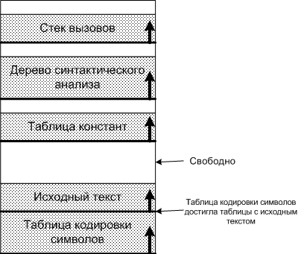
программа использует одно адресное пространство
Недостатки такой системы:
Один участок может полностью заполниться, но при этом останутся свободные участки. Можно конечно перемещать участки, но это очень сложно.

Эти проблемы можно решить, если дать каждому участку независимое адресное пространство, называемое сегментом.
Рассмотрим то же пример с использованием сегментов:

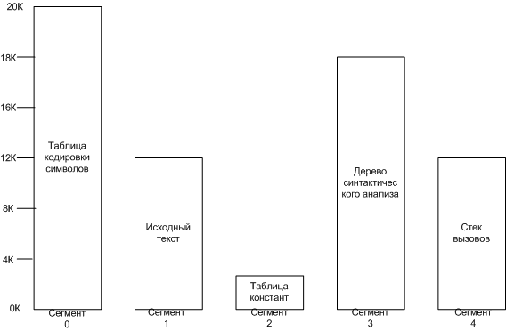
Сегментированная память
Каждый сегмент может расти или уменьшаться независимо от других.
Сегмент - это логический объект.
В этом случае адрес имеет две части:
- номер сегмента
- адрес в сегменте
Преимущества сегментации:
- Сегменты не мешают друг другу.
- Начальный адрес процедуры всегда начинается с (n,0). Что упрощает программирование.
- Облегчает совместное использование процедур и данных.
- Раздельная защита каждого сегмента (чтение, запись).

8.2 Реализация сегментации
Если страницы имеют фиксированный размер, то сегменты нет.
У сегментов так же, как и у страниц, существует проблема фрагментации.

Т.к. памяти часто не хватает, стали использовать страничную организацию сегментов. При которой в памяти может находиться только часть сегмента.

8.2.1 Сегментация с использованием страниц: MULTICS
В одной из первых, где была применена страничная сегментация, была система MULTICS.
Каждая программа обеспечивалась до 2^18 сегментов (более 250 000), каждый из которых мог быть до 65 536 (36-разрядных) слов длиной.
Таблица сегментов - хранит дескриптор для каждого сегмента. У каждой программы своя таблица.
Т.к. записей в таблице более 250 000, она сама разбита на страницы.
Сама таблица является отдельным сегментом.
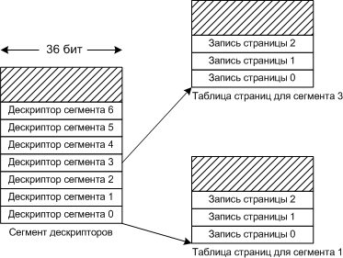
Сегмент с таблицей дескрипторов указывающих на таблицы страниц для каждого сегмента

Нормальный размер страницы равен 1024 словам. Если сегмент меньше 1024, то он либо не разбит на страницы, либо разбит на страницы по 64 слова.
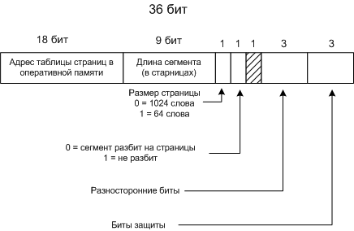

Дескриптор сегмента

Когда происходит обращение к памяти, выполняется следующий алгоритм:
- По номеру сегмента находится дескриптор сегмента.
- Проверяется, находиться ли таблица страницы в памяти. Если в памяти, определяется ее расположение. Если нет, вызывается сегментное прерывание.
- Проверяется, находиться ли страница в памяти. Если в памяти, определяется ее расположение в памяти. Если нет в памяти, вызывается страничное прерывание.
- К адресу начала страницы прибавляется смещение, в результате получаем адрес нужного слова в оперативной памяти.
- Происходит запись или чтение.

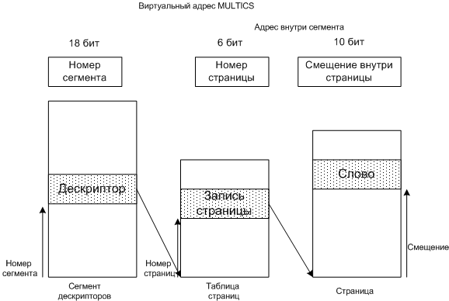
Преобразование адреса в системе MULTICS

Так как такой алгоритм будет работать достаточно медленно. Аппаратура системы MULTICS содержит высокоскоростной буфер быстрого преобразования адреса (TLB) размером в 16 слов. Адреса 16 наиболее часто использующихся страниц хранятся в буфере.

8.2.2 Сегментация с использованием страниц: Intel Pentium
Каждая программа обеспечивается до 16К сегментов, каждый из которых может быть до 1 млдр 36-разрядных слов длиной.
Основа виртуальной памяти системы Pentium состоит из двух таблиц:
- Локальная таблица дескрипторов LDT (Local Descriptor Table) - есть у каждой программы, и описывает сегменты программы.
- Глобальная таблица дескрипторов GDT (Global Descriptor Table) - одна для всех программ, и описывает системные сегменты (включая саму ОС).
Каждый селектор (указывает на дескриптор) представляет собой 16-разрядный номер.

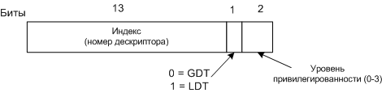
Селектор в системе Pentium
13 битов определяют номер записи в таблице дескрипторов, поэтому эти таблицы ограничены, каждая содержит 8К (2^13) сегментных дескрипторов.
1 бит указывает тип используемой таблицы дескрипторов LDT или GDT.
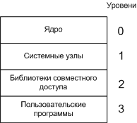
Уровни привилегированности в системе Pentium
Уровни привилегированности запрещают выполняемому коду обратиться к более низкому уровню.
С учетом максимального размера сегмента - 4 Гбайта - каждая задача, при чисто сегментной организации виртуальной памяти, работает в виртуальном адресном пространстве в 64 Тбайта (4 Гбайта * 16К, где 16К=8К*2 т.к. LDT и GDT).

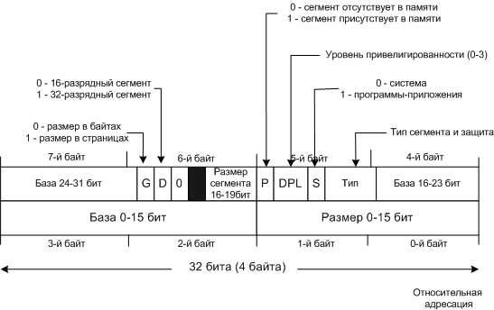
Дескриптор программного (не данных) сегмента в системе Pentium (всего 8 байт (64 бита)).
База (Base) - базовый адрес сегмента (32-бита), разделен на три части из-за совместимости с i286, в котором это поле имеет только 24 бита.
Размер (Limit) - размер сегмента (20 бит), разнесен на две части.
Если размер сегмента указан в страницах, он может достигать 2^32 байтов (2^20 * 4Кбайт (2^12) (размер страницы в Pentium)).
Алгоритм получение физического адреса:
- Селектор загружается в регистр (для сегмента команд в CS, для сегмента данных в DS).
- Определяется глобальный или локальный сегмент (LDT или GDT).
- Дескриптор извлекается из LDT или GDT, и сохраняется в микропрограммных регистрах.
- Если дескриптор в памяти и смещение не выходит за пределы сегмента, программа может продолжить работу, если нет, происходит прерывание.
- Система Pentium прибавляет базовый адрес к смещению, и получает линейный адрес,
- если страничная организация памяти не используется, то он является физическим адресом (адрес получен),
- если страничная организация памяти используется, то он является виртуальным адресом.
- В случае, если используется страничная организация памяти, линейный адрес переводится в физический с помощью таблицы страниц.

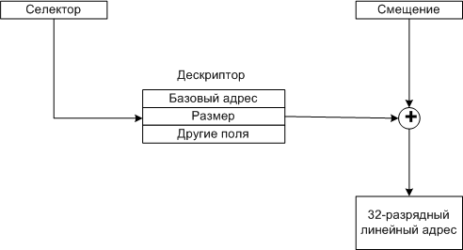
Преобразование пары (селектора, смещение) в физический адрес

При 32-разрядном (2^32=4Гбайт) адресе и 4Кбатной странице, сегмент может содержать 1 млн страниц (4Гбайт/4Кбайта). Поэтому используется двухуровневое отображение (создана таблица (страничный каталог) содержащая список из 1024 таблиц страниц), благодаря чему можно снизить количество записей в таблице страниц до 1024.
В этом случае сегмент в 4 Мбайта (1024 записи по 4 Кбайта страницы), будет иметь страничный каталог только с одной записью (и 1024 в таблице страниц), вместо 1 млн в одной таблице.

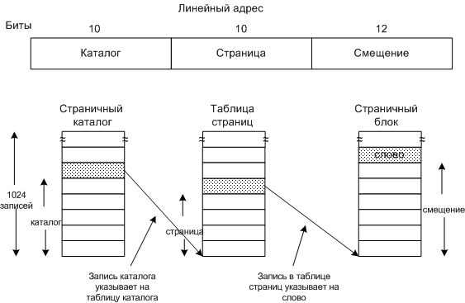
Отображение линейного адреса на физический адрес
В системе Pentium также есть буфер быстрого преобразования адреса (TLB), в котором хранятся наиболее часто используемые комбинации Каталог-Страница на физический адрес страничного блока. Только если комбинация в TLB отсутствует, выполняется это алгоритм.

8.3 Особенности реализации в UNIX
В LUNIX системе на 32-разрядной машине каждый процесс получает 3Гбайта виртуального пространства для себя, и 1Гбайт для страничных таблиц и других данных ядра.
На компьютерах Pentium, используется двухуровневые таблицы страниц, и размер страниц фиксирован 4Кбайта
На компьютерах Alpha, используется трехуровневые таблицы страниц, и размер страниц фиксирован 8Кбайт
Для каждой программы выделяется 3 сегмента:
- Код программы (только для чтения)
- Данные
- Стек
9.1 Принципы аппаратуры ввода-вывода
9.1.1 Устройства ввода-вывода
Устройства делят на две категории (некоторые не попадают ни в одну):
- блочные устройства - информация считывается и записывается по блокам, блоки имеют свой адрес (диски)
- символьные устройства - информация считывается и записывается посимвольно (принтер, сетевые карты, мыши)
9.1.2 Контроллеры устройств
Устройства ввода-вывода обычно состоят из двух частей:
- механическая (не надо понимать дословно) - диск, принтер, монитор
- электронная - контроллер или адаптер
Если интерфейс между контроллером и устройством стандартизован (ANSI, IEEE или ISO), то независимые производители могут выпускать совместимые как контроллеры, так и устройства. Например: диски IDE или SCSI.
Операционная система обычно имеет дело не с устройством, а с контроллером. Контроллер, как правило, выполняет простые функции, например, при считывании с диска, преобразует поток бит в блоки, состоящие из байт, и осуществляют контроль и исправление ошибок, проверяется контрольная сумма блока, если она совпадает с указанной в заголовке сектора, то блок считан без ошибок, если нет, то считывается заново.

9.1.3 Отображаемый на адресное пространство памяти ввод-вывод
Каждый контроллер имеет несколько регистров, которые используются для взаимодействия с центральным процессором. При помощи этих регистров ОС управляет (считывает, пишет, включает и т.д.) и определяет состояние (готовность) устройства.
У многих устройств есть буфер данных (например: видеопамять).
Реализации доступа к управляющим регистрам и буферам:
- номер порта ввода-вывода - назначается каждому управляющему регистру 8- или 16-рзрядное целое число. Адресные пространства ОЗУ и устройства ввода-вывода в этой схеме не пересекаются.
Недостатки
- для чтения и записи применяются специальные команды, например: IN и OUT
- необходим специальный механизм защиты от процессов
- необходимо сначала считать регистр устройства в регистр процессора
- отображаемый на адресное пространство памяти ввод-вывод - регистры отображаются на адресное пространство памяти.
Недостатки
- при кэшировании памяти, могут кэшироваться и регистры устройств
- все устройства должны проверять все обращения к памяти, чтобы определить, на какие им реагировать. На одной общей шине это реализуется легко, но на нескольких будут проблемы.
- смешанная реализация - используется в х86 и Pentium,
от 0 до 64К отводится портам,
от 640 до 1М зарезервировано под буферы данных.
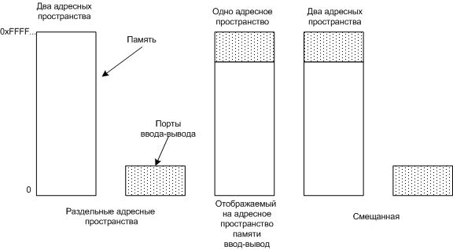
Способы реализации доступа к управляющим регистрам и буферам

9.1.4 Прямой доступ к памяти (DMA - Direct Memory Access)
Прямой доступ к памяти реализуется с помощью DMA - контроллера.
Контроллер содержит несколько регистров:
- регистр адреса памяти
- счетчик байтов
- управляющие регистры, могут содержать:
- порт ввода-вывода
- чтение или запись
- единицы переноса (побайтно или пословно)
Без контроллера происходит следующее:
- Процессор дает команду дисковому контроллеру прочитать данные в буфер,
- Считываются данные в буфер, контроллер проверяет контрольную сумму считанных данных (проверка на ошибки). Процессор, до прерывания, переключается на другие задания.
- Контроллер диска инициирует прерывание
- Операционная система начинает работать и может считывать из буфера данные в память
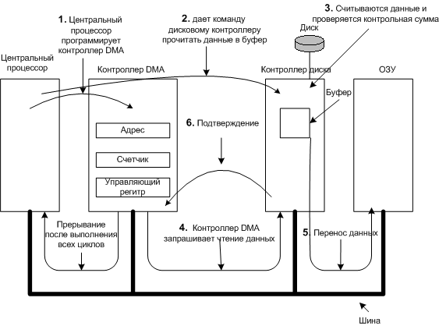
Работа DMA - контроллера
С контроллером происходит следующее:
- Процессор программирует контроллер (какие данные и куда переместить)
- Процессор дает команду дисковому контроллеру прочитать данные в буфер
- Считываются данные в буфер, контроллер диска проверяет контрольную сумму считанных данных, (процессор, до прерывания, переключается на другие задания).
- Контроллер DMA посылает запрос на чтение дисковому контроллеру
- Контроллер диска поставляет данные на шину, адрес памяти уже находится на шине, происходит запись данных в память
- Когда запись закончена, контроллер диска посылает подтверждение DMA контроллеру
- DMA контроллер увеличивает используемый адрес и уменьшает значение счетчика байтов
- Все повторяется с пункта 4, пока значение счетчика не станет равной нулю.
- Контроллер DMA инициирует прерывание
Операционной системе не нужно копировать данные в память, они уже там.

9.1.5 Прерывания
После того как устройство ввода-вывода начало работу, процессор переключается на другие задачи.
Чтобы сигнализировать процессору об окончании работы, устройство инициализирует прерывание, выставляя сигнал на выделенную устройству линию шины (а не выделенный провод).
Контроллер прерываний - обслуживает поступающие прерывания от устройств.
- Если необработанных прерываний нет, прерывание выполняется немедленно.
- Если необработанных прерываний есть, контроллер игнорирует прерывание. Но устройство продолжает удерживать сигнал прерывания на шине до тех пор, пока оно не будет обработано.
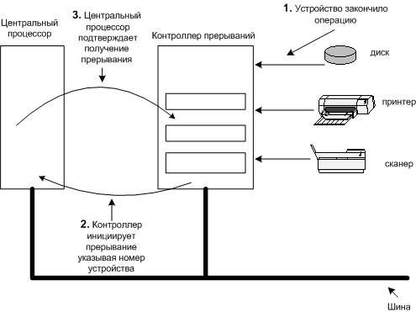
Работа прерываний
Алгоритм работы:
- Устройство выставляет сигнал прерывания
- Контроллер прерываний инициирует прерывание, указывая номер устройства
- Процессор начинает выполнять обработку прерывания, вызывая процедуру
- Эта процедура подтверждает получение прерывания контроллеру прерываний

9.2 Принципы программного обеспечения ввода-вывода
9.2.1 Задачи программного обеспечения ввода-вывода
Основные задачи, которые должно решать программное обеспечение ввода-вывода:
- Независимость от устройств - например, программа, читающая данные из файла не должна задумываться с чего она читает (CD, HDD и др.). Все проблемы должна решать ОС.
- Единообразное именование - имя файла или устройства не должны отличаться. (В системах UNIX выполняется дословно).
- Обработка ошибок - ошибки могут быть отловлены на уровне контроллера, драйвера и т.д.
- Перенос данных - синхронный и асинхронный (в последнем случае процессор запускает перенос данных, и переключается на другие задачи до прерывания).
- Буферизация
- Проблема выделенных (принтер) и невыделенных (диск) устройств - принтер должен предоставляться только одному пользователю, а диск многим. ОС должна решать все возникающие проблемы.
Три основных способа осуществления операций ввода-вывода:
- Программный ввод-вывод
- Управляемый прерываниями ввод-вывод
- Ввод-вывод с использованием DMA
Рассмотрим их подробнее.

9.2.2 Программный ввод-вывод
В этом случае всю работу выполняет центральный процессор.
Рассмотрим процесс печати строки ABCDEFGH этим способом.

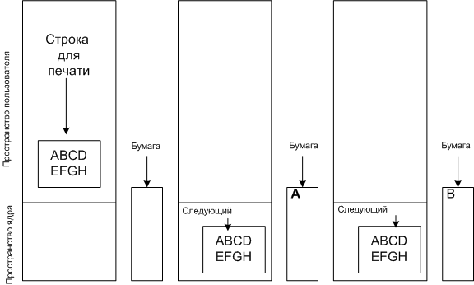
Этапы печати строки ABCDEFGH

Алгоритм печати:
- Строка для печати собирается в пространстве пользователя.
- Обращаясь к системному вызову, процесс получает принтер.
- Обращаясь к системному вызову, процесс просит распечатать строку на принтере.
- Операционная система копирует строку в массив, расположенный в режиме ядра.
- ОС копирует первый символ в регистр данных принтера, который отображен на памяти.
- Символ печатается на бумаге.
- Указатель устанавливается на следующий символ.
- Процессор ждет, когда бит готовности принтера выставится в готовность.
- Все повторяется.
При использовании буфера принтера, сначала вся строка копируется в буфер, после этого начинается печать.

9.2.3 Управляемый прерываниями ввод-вывод
Если в предыдущем примере буфер не используется, а принтер печатает 100 символов в секунду, то на каждый символ будет уходить 10мс, в это время процессор будет простаивать, ожидая готовности принтера.
Рассмотрим тот же пример, но с небольшим усовершенствованием.
Алгоритм печати:
- До пункта 8 тоже самое.
- Процессор не ждет готовности принтера, а вызывает планировщик и переключается на другую задачу. Печатающий процесс блокируется.
- Когда принтер будет готов, он посылает прерывание процессору.
- Процессор переключается на печатающий процесс.

9.2.4 Ввод-вывод с использованием DMA
Недостаток предыдущего метода в том, что прерывание происходит при печати каждого символа.
Алгоритм не отличается, но всю работу на себя берет контроллер DMA.

9.3 Программные уровни и функции ввода-вывода
Четыре уровня ввода-вывода:
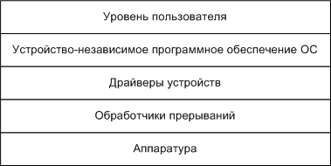
Уровни ввода-вывода

9.3.1 Обработчики прерываний
Прерывания должны быть скрыты как можно глубже в недрах операционной системы, чтобы как можно меньшая часть ОС имела с ними дело. Лучше всего блокировать драйвер, начавший ввод-вывод.
Алгоритм:
- Драйвер начинает операцию ввод-вывод.
- Драйвер блокирует сам себя,
- выполнив на семафоре процедуру down
- выполнив на переменной состояния процедуру wait
- выполнив на сообщении процедуру receive
- Происходит прерывание
- Обработчик прерываний начинает работу
- Обработчик прерываний может разблокировать драйвер (например, выполнив на семафоре процедуру up)

9.3.2 Драйвера устройств
Драйвер устройства - необходим для каждого устройства. Для разных ОС нужны разные драйверы.
Драйверы должны быть частью ядра (в монолитной системе), что бы получить доступ к регистрам контроллера.
Это одна из основных причин приводящих к краху операционных систем. Потому что драйверы, как правило, пишутся производителями устройств, и вставляются в ОС.

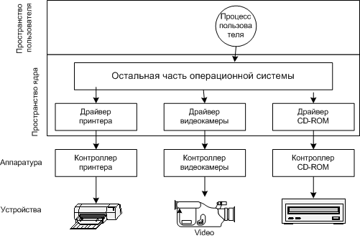
Логическое расположение драйверов устройств. На самом деле обмен данными между контроллерами и драйверами идет по шине.

Драйвера должны взаимодействовать с ОС через стандартные интерфейсы.
Стандартные интерфейсы, которые должны поддерживать драйвера:
- Для блочных устройств
- Для символьных устройств
Раньше для установки ядра приходилось перекомпилировать ядра системы.
Сейчас в основном ОС загружают драйверы. Некоторые драйверы могут быть загружены в горячем режиме.
Функции, которые выполняют драйвера:
- обработка запросов чтения или записи
- инициализация устройства
- управление энергопотреблением устройства
- прогрев устройства (сканера)
- включение устройства или запуска двигателя

9.3.3 Независимое от устройств программное обеспечение ввода-вывода
Функции независимого от устройств программного обеспечения ввода-вывода:
- Единообразный интерфейс для драйверов устройств,
- Буферизация
- Сообщения об ошибках
- Захват и освобождение выделенных устройств (блокирование)
- Размер блока, не зависящий от устройств
Единообразный интерфейс для драйверов устройств
Кроме интерфейса, в него также входят проблемы,
- именование устройств
- защита устройств
Буферизация
Рассмотрим несколько примеров буферизации.
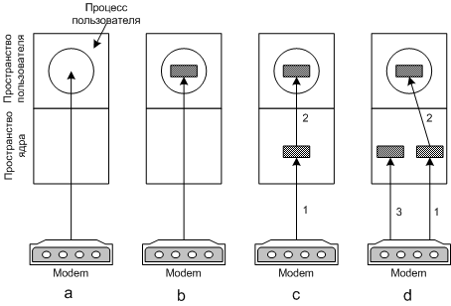

a) Не буферизованный ввод - после ввода каждого символа происходит прерывание
b) Буферизация в пространстве пользователя - приходится держать загруженными необходимые страницы памяти в физической памяти.
c) Буферизация в ядре с копированием в пространство пользователя - страница загружается только когда буфер ядра полный, данные из буфера ядра в буфер пользователя копируется за одну операцию. Проблема может возникнуть, когда буфер ядра полный, а страница буфера пользователя еще не загружена.
d) Двойная буферизация в ядре - если один буфер заполнен, и пока он выгружается, символы пишутся во второй буфер.

Сообщения об ошибках
Наибольшее число ошибок возникает именно от операции ввода-вывода, поэтому их нужно определять как можно раньше. Ошибки могут быть очень разные в зависимости от устройств.

Захват и освобождение выделенных устройств
Для устройств (принтер) с которыми должен работать в одно время только один процесс, необходима возможность захвата и освобождения устройств. Когда один процесс занял устройство, остальные встают в очередь.

Независимый от устройств размер блока
Размер блока должен быть одинаковый для верхних уровней, и не зависеть от устройств (размеров секторов на диске).

9.3.4 Программное обеспечение ввода-вывода пространства пользователя
Функции этого обеспечения:
- Обращение к системным вызовам ввода-вывода (через библиотечные процедуры).
- Форматный ввод-вывод (меняют формат, например, в ASCII)
- Спулинг (для выделенных устройств) - создается процесс (например, демон печати) и каталог спулера.

9.3.5 Обобщение уровней и функций ввода-вывода
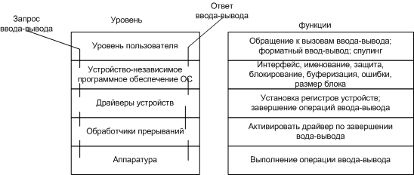
Уровни и основные функции системы ввода-вывода
10.1 Аппаратная часть дисков
10.1.1 Магнитные диски

Основные понятия:
Головка (Head) - электромагнит, скользящий над поверхностью диска, для каждой поверхности используется своя головка. Нумерация начинается с 0.
Дорожка (Track) - концентрическая окружность, которое может прочитать головка в одной позиции. Нумерация дорожек начинается с внешней (первая имеет номер - 0).
Цилиндр (Cylinder) - совокупность всех дорожек с одинаковым номером на всех дисках, т.к. дисков может быть много и на каждом диске запись может быть с двух сторон.
Маркер - от него начинается нумерация дорожек, есть на каждом диске.
Сектор - на сектора разбивается каждая дорожка, сектор содержит минимальный блок информации. Нумерация секторов начинается от маркера.
Геометрия жесткого диска - набор параметров диска, количество головок, количество цилиндров и количество секторов.
У современных жестких дисков контроллер встроен в само устройство, и берет на себя большую часть работы, которую не видит ОС.
Например, скрывают физическую геометрию диска, предоставляя виртуальную геометрии.
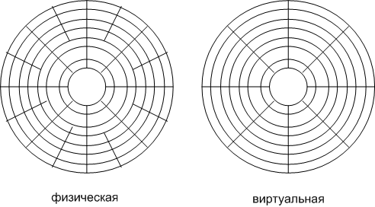
Физическая и виртуальная геометрия диска
На внешних дорожках число секторов делают больше, а на внутренних меньше. На реальных дисках таких зон может быть несколько десятков.

10.1.2 RAID (Redundant Array of Independent Disk - массив независимых дисков с избыточностью)
Для увеличения производительности или надежности операций ввода-вывода с диском был разработан стандарт для распараллеливания или дублирования этих операций
Основные шесть уровней RAID:
- RAID 0 - чередующий набор, соединение нескольких дисков в один большой логический диск, но логический диск разбит так, что запись и чтение происходит сразу с несколько дисков. Например, записываем блок 1, 2, 3, 4, 5, каждый блок будет записываться на свой диск.
Преимущества
- удобство одного диска
- увеличивает скорость записи и чтения
Недостатки
- уменьшает надежность (в случае выхода одного диска, массив будет разрушен), избыточность не предусмотрена.
- RAID 1 - зеркальный набор, параллельная запись и чтение на несколько дисков с дублированием (избыточность).
Преимущества
- дублирование записей
- увеличивает скорость чтения (но не записи)
Недостатки
- требует в два раза больше дисковых накопителей
- RAID 2 - работает на уровне слов и даже байт. Например, берется полбайта (4 бита) и прибавляется 3 бита четности (1, 2, 4 - рассчитанные по Хэммингу), образуется 7-битовое слово. В случае семи дисков слово записывается побитно на каждый диск. Так как слово пишется сразу на все диски, они должны быть синхронизированы.
Преимущества
- надежность
- увеличивает скорость записи и чтения (при потоке, но при отдельных запросах не увеличивает)
Недостатки
- нужна синхронизация дисков.
- RAID 3 - упрощенная версия RAID 2, для каждого слова считается только один бит четности.
Преимущества
- надежность
- увеличивает скорость записи и чтения (при потоке, но при отдельных запросах не увеличивает)
Недостатки
- нужна синхронизация дисков.
- RAID 4 - аналогичен уровню RAID 0, но с добавлением диска четности. Если любой из дисков выйдет из строя, его можно восстановить с помощью диска четности.
Преимущества
- надежность
- не нужна синхронизация дисков
Недостатки
- не дает увеличения производительности, узким местом становится диск четности при постоянных пересчетах контрольных сумм.
- RAID 5 - аналогичен уровню RAID 4, но биты четности равномерно распределены по дискам.
На практике, как правило, используют RAID 0, 1 и 5.

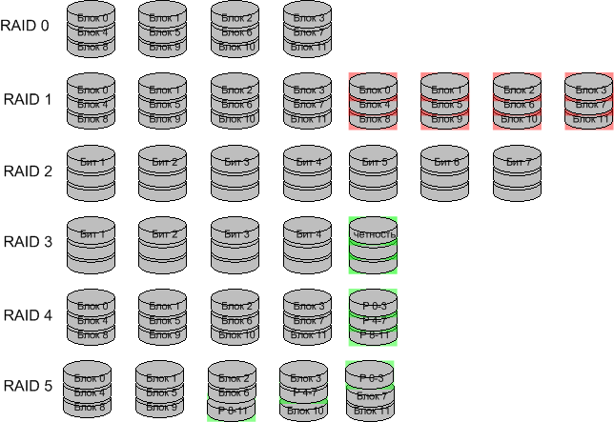
Системы RAID уровней от 0 до 5.

10.1.3 Компакт-диски
Запись на CD-ROM диски производятся с помощью штамповки.
Сначала CD-диски использовались только для записи звука, стандарт которого был описан ISO 10149 ("Красная книга").
Пит - единица записи информации (впадина при штамповке, темное пятно, прожженное в слое краски в CD-R, область фазового перехода)

Запись на CD-ROM производится спирально

В 1984 году была опубликована "Желтая книга", в которой описан следующий стандарт.
Для записи данных было необходимо повысить надежность, для этого каждый байт (8 бит) стали кодировать в 14 разрядное число (по размеру почти дублирование записи, но за счет кодирования эффективность может быть, как при тройной записи), чтобы можно было восстановить потерянные биты.

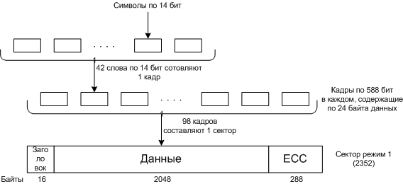
Логическое расположение данных на CD-ROM для режима 1

Заголовок содержит:
- Первые 12-ть байт заголовка содержат 00FFFFFFFFFFFFFFFFFFFF00, чтобы считывающее устройство могло распознать начало сектора.
- Следующие три байта содержат номер сектора.
- Последний байт содержит код режима
ECC (Error Correction Code) - код исправления ошибок.

В режиме 2 поле данных объединено с полем ECC в 2336-байтное поле данных. Этот режим можно использовать, если не требуется коррекция ошибок, например, видео и аудио запись.
Коррекция ошибок осуществляется на трех уровнях:
- внутри символа
- в кадре
- в CD-ROM-секторе
Поэтому 7203 байта содержат только 2048 байта полезной нагрузки, около 28%.

В 1986 году была выпущена "Зеленая книга", к стандарту была добавлена графика, и возможность совмещения в одном секторе аудио, видео и данных.

Файловая система для CD-ROM называется High Sierra , которая оформлена в стандарт ISO 9660.
Файловая система имеет три уровня:
- 1 уровень - файлы имеют имена формата, схожего с MS-DOS - 8 символов имя файла плюс до трех символов расширения, файлы должны быть непрерывными. Глубина вложенности каталогов ограничена восемью. Этот уровень понимают почти все операционные системы.
- 2 уровень - имена файлов могут быть до 32 символов, файлы должны быть непрерывными.
- 3 уровень - позволяет использовать сегментированные файлы.
Для этого стандарта существуют расширения:
- Rock Ridge - позволяет использовать длинные файлы, а также UID, GID и символические ссылки.
10.1.3.1 Компакт-диски с возможностью записи CD-R
Запись на CD-R диски производятся с помощью локального прожигания нанесенного слоя красителя.
Используются лазеры с двумя уровнями разной мощности, для записи 8-16 мВт, для чтения 0.5 мВт.
В 1989 году была выпущена "Оранжевая книга", это документ определяет формат CD-R, а также новый формат CD-ROM XA , который позволяет посекторно дописывать информацию на CD-R.
CD-R-дорожка - последовательно записанные за один раз секторы. Для каждой такой дорожки создается свой VTOC (Volume Table of Contents - таблица содержания тома), в котором перечисляются записанные файлы.
Каждая запись производится за одну непрерывную операцию, поэтому если у вас будет слишком загружен компьютер (мало памяти или медленный диск), то вы можете испортить диск, т.к. данные не будут поспевать поступать на CD-ROM.

10.1.3.2 Многократно перезаписываемые компакт-диски CD-RW
Запись на CD-RW диски производятся локального перевода слоя из кристаллического в аморфное состояние.
Используются лазеры с тремя уровнями разной мощности.
Эти диски можно отформатировать (UDF), использовать их в место дискет и дисков.

10.1.3.3 Универсальный цифровой диск DVD (Digital Versatile Disk)
Были сделаны следующие изменения:
- Размер пита уменьшили в два раза (с 0.8 мкм до 0.4мкм)
- Более тугая спираль (0.74 мкм между дорожками, вместо 1.6 у компакт-дисков)
- Уменьшение длины волны лазера (0.65 вместо 0.78)
Это позволило увеличить объем с 650 Мбайт до 4.7 Гбайт.
Определены четыре следующих формата:
- Односторонний, одноуровневый (4.7 Гбайт)
- Односторонний, двухуровневый (8.5 Гбайт), размеры пита второго уровня приходится делать больше, иначе не будут считаны, т.к. первый полуотражающий слой половину потока отразит и частично рассеет.
- Двухсторонний, одноуровневый (9.4 Гбайт)
- Двухсторонний, двухуровневый (17 Гбайт)

10.2 Форматирование дисков (программная часть)
10.2.1 Низкоуровневое форматирование
Низкоуровневое форматирование - разбивка диска на сектора, производится производителями дисков.
Каждый сектор состоит из:
- Заголовка (Prefix portion) - по которому определяется начало (последовательность определенных битов) сектора и его номер, и номер цилиндра.
- Область данных (как правило, 512 байт)
- Конец сектора (Suffix portion) - содержит контрольную сумму ECC (Error Correction Code - код корректировки ошибок). Позволяет обнаружить или даже исправить ошибки чтения. Размер зависит от производителя, и показывает, как производитель относится к надежности работы диска.
Сектор диска
На диске могут быть запасные сектора, которые могут быть использованы для замены секторов с дефектами (а они почти всегда есть). За счет этого обеспечивается одинаковая емкость на выходе.
При низкоуровневом форматировании часть полезного объема уменьшается, примерно до 80%.

Перекос цилиндров
Перекос цилиндров - сдвиг 0-го сектора каждой последующей дорожки, относительно предыдущей. служит для увеличения скорости. Головка тратит, какое то время на смену дорожки, и если 0-й сектор будет начинаться в том же месте, что и предыдущий, то головка уже проскочит его, и будет ждать целый круг.
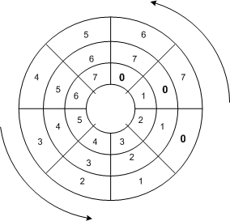
Перекос цилиндров
Перекос цилиндров делают разным в зависимости скоростей вращения и перемещения головок.
Перекос головок - приходится применять, т.к. на переключение с головки на головку тратится время..

Чередование секторов
Если, например, один сектор прочитан, а для второго нет в буфере места, пока данные копируются из буфера в память, второй сектор уже проскочит головку.
Чтобы этого не случилось, применяют чередование секторов.
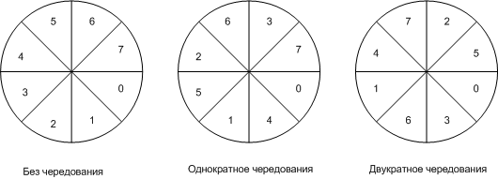
Чередование секторов

Если копирование очень медленное, может применяться двукратное чередование, или больше.

10.2.2 Разделы диска
После низкоуровневого форматирования диск разбивается на разделы, эти разделы воспринимаются ОС как отдельные диски.
Для чего можно использовать разделы:
- Отделить системные файлы от пользовательских (например, своп-файлы)
- Более эффективно использовать пространство (например, для администрирования).
- На разные разделы можно установить разные ОС.
Основные разделы диска:
- Первичный (Primary partition) - некоторые ОС могут загружаться только с первичного раздела.
- Расширенный (Extended partition) - непосредственно данные не содержит, служит для создания логических дисков (создается, что бы обойти ограничение в 4-ре раздела).
- Логический (Logical partition) - может быть любое количество.
Информация о разделах записывается в 0-м секторе 0-го цилиндра, головка 0. И называется таблицей разделов.
Таблица разделов (Partition Table) - содержит информацию о разделах, номер начальных секторов и размеры разделов. На Pentium-компьютерах в таблице есть место только для четырех записей, т.е. может быть только 4 раздела (к логическим это не относится, их может быть не ограниченное количество).
Этот сектор называется главной загрузочной записью.
Главная загрузочная запись MBR (Master Boot Record) - содержит загрузочную программу и таблицу разделов.
Активный раздел - раздел, с которого загружается ОС, может быть и логическим. В одном сеансе загрузки может быть только один активный раздел.
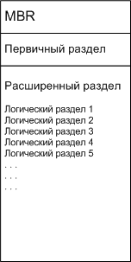
Пример структуры разделов

В Windows разделы будут называться устройствами C:, D:, E: и т.д.

10.2.3 Высокоуровневое форматирование

Высокоуровневое форматирование (создание файловой системы) - проводится для каждого раздела в отдельности, и выполняет следующее:
- Создает загрузочный сектор (Boot Sector)
- Создает список свободных блоков (для UNIX) или таблицу (ы) размещения файлов (FAT - File Allocation Table) (для FAT или NTFS)
- Создает корневой каталог
- Создает, пустую файловую систему
- Указывает, какая файловая система
- Помечает дефектные кластеры
Кластеры и блоки - единица хранения информации в файловых системах, файлы записываются на диск, разбитыми на блоки ли кластеры.
При загрузке системы, происходит следующее:
- Запускается BIOS
- BIOS считывает главную загрузочную запись, и передает ей управление
- Загрузочная программа определяет, какой раздел активный
- Из этого раздела считывается и запускается загрузочный сектор
- Программа загрузочного сектора находит в корневом каталоге определенный файл (загрузочный файл)
- Этот файл загружается в память и запускается (ОС начинает загрузку)

10.3 Алгоритмы планирования перемещения головок
Факторы, влияющие на время считывания или записи на диск:
- Время поиска (время перемещения головки на нужный цилиндр)
- Время переключения головок
- Задержка вращения (время, требуемое для поворота нужного сектора под головку)
- Время передачи данных
Для большинства дисков самое большое, это время поиска. Поэтому, оптимизируя время поиска можно существенно повысить быстродействие.
Алгоритмы могут быть реализованы в контроллере, в драйверах, в самой ОС.

10.3.1 Алгоритм "первый пришел - первым обслужен" FCFS (First Come, First Served)
Рассмотрим пример. Пусть у нас на диске из 28 цилиндров (от 0 до 27) есть следующая очередь запросов:
27, 2, 26, 3, 19, 0
и головки в начальный момент находятся на 1 цилиндре. Тогда положение головок будет меняться следующим образом:

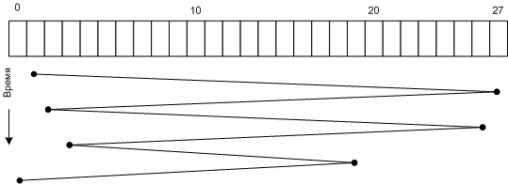
Алгоритм FCFS
Как видно алгоритм не очень эффективный, но простой в реализации.

10.3.2 Алгоритм короткое время поиска первым (или ближайший цилиндр первым) SSF (Shortest Seek First)
Для предыдущего примера алгоритм даст следующую последовательность положений головок:

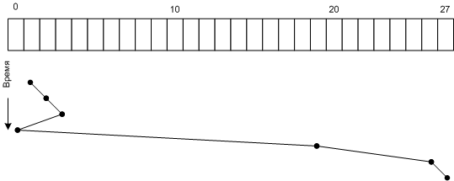
Алгоритм SSF
Как видим, этот алгоритм более эффективен. Но у него есть не достаток, если будут поступать постоянно новые запросы, то головка будет всегда находиться в локальном месте, вероятнее всего в средней части диска, а крайние цилиндры могут быть не обслужены никогда.

10.3.3 Алгоритмы сканирования (SCAN, C-SCAN, LOOK, C-LOOK)
SCAN – головки постоянно перемещаются от одного края диска до его другого края, по ходу дела обслуживая все встречающиеся запросы. Просто, но не всегда эффективно.
LOOK - если мы знаем, что обслужили последний попутный запрос в направлении движения головок, то мы можем не доходить до края диска, а сразу изменить направление движения на обратное
C-SCAN - циклическое сканирование. Когда головка достигает одного из краев диска, она без чтения попутных запросов перемещается на 0-й цилиндр, откуда вновь начинает свое движение.
C-LOOK - по аналогии с предыдущим.

10.4 Обработка ошибок
Т.к. создать диск без дефектов сложно, а вовремя использования появляются новые дефекты.
Поэтому системе приходится контролировать и исправлять ошибки.
Ошибки могут быть обнаружены на трех уровнях:
- На уровне дефектного сектора ECC (используются запасные, делает сам производитель)
- Дефектные блоки или кластеры могут обрабатываться контроллером или самой ОС.
Блоки и кластеры не должны содержать дефектные сектора, поэтому система должна уметь помечать дефектные сектора.
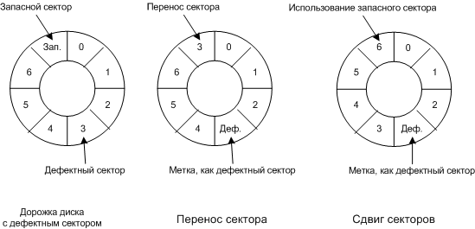
Способы замены дефектных кластеров

10.5 Стабильное запоминающее устройство
RAID могут защитить от выхода из строя сектора и даже целые диски, но они не могут защитить от сбоев во время записи (могут быть записаны не верные данные, или не туда).
Стабильное запоминающее устройство - система или корректно записывает данные, или не записывает ничего.
В рассматриваемой модели учитывается следующее:
- Запись блока может быть проверена при последующем чтении и изучении ECC.
- Правильно записанный сектор может стать дефектным и не читаться (но это происходит редко).
- Допускается выход из строя центрального процесса.
Для такой модели можно создать стабильное запоминающее устройство, из пары идентичных дисков.
Для достижения этой цели определены три операции:
- Стабильная операция записи состоит из следующих шагов:
- запись блока на диск 1
- считывание этой записи для проверки, если обнаружена ошибка, то повторяется запись (и так несколько раз), если запись не удалась, то используется резервный блок.
- все тоже повторяется для второго диска
- Стабильная операция чтения состоит из следующих шагов:
- считывается блок с диска 1
- проверяется на ошибки, если обнаружены считывание повторяется, и так несколько раз.
- если все попытки с 1-м диском не удачны, все повторяется для второго
- Восстановление от сбоев (например, по питанию) состоит из следующих шагов:
- после сбоя программа восстановления сканирует оба диска и сравнивает соответствующие блоки
- если у одного обнаружена ошибка, то на место дефектного записывается нормальный блок
- если ошибок нет, но блоки не совпадают, то блок с диска 1 пишется поверх диска 2 (на диске 1 всегда более свежий блок)

10.6 Таймеры
10.6.1 Аппаратная часть таймеров
Таймер состоит из:
- Кварцевого генератора
- Счетчика
- Регистра хранения
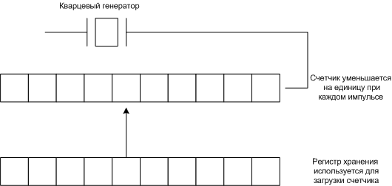
Программируемый таймер

Есть несколько режимов работы таймера.
Алгоритм работы первого режима:
- Значение счетчика загружается из регистра.
- Когда значение счетчика достигает нуля, он вызывает прерывание процессора.
- Счетчик останавливается, до того пока его не запустят программно.
Алгоритм работы второго режима:
- Значение счетчика загружается из регистра.
- Когда значение счетчика достигает нуля, он вызывает прерывание процессора.
- Значение счетчика автоматически загружается из регистра и все повторяется.
Преимущество программируемого таймера в том, что частота прерываний может задаваться программно.

10.6.2 Программное обеспечение таймеров
Все, что делает таймер, аппаратно - он инициирует прерывание через определенные интервалы времени. Все остальное делается программно.
Для работы часов, необходим драйвер часов.
В обязанности драйвера входит:
- Следить за текущим временем
- Не позволять процессам работать больше, чем им положено (при запуске процесса планировщик записывает в счетчик выделенное процессу время)
- Вести учет использования процессора
- Поддерживать следящие таймеры для ОС (создаются виртуальные таймеры)
- Ведут наблюдение, анализ и сбор статистики

При 60 Грц 32-разрядный счетчик переполнится через два года.
Три способа реализации текущего времени:
- Можно использовать 64-разрядный счетчик
- Можно хранить время не в тиках, а в секундах, но нужен дополнительный счетчик, переводящий секунды в тики.
- Можно учитывать время только с момента загрузки системы, а не с 1 января 1970 года
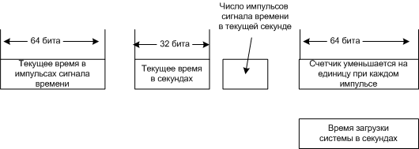
Три способа реализации текущего времени
11.1 Файлы
Требования к хранению информации:
- возможность хранения больших объемов данных
- информация должна сохраняться после прекращения работы процесса
- несколько процессов должны иметь одновременный доступ к информации
11.1.1 Именование файлов
Длина имени файла зависит от ОС, может быть от 8 (MS-DOS) до 255 (Windows, LINUX) символов.
ОС могут различать прописные и строчные символы. Например, WINDOWS и windows для MS-DOS одно и тоже, но для UNIX это разные файлы.
Во многих ОС имя файла состоит из двух частей, разделенных точкой, например windows.exe. Часть после точки называют расширением файла. По нему система различает тип файла.
У MS-DOS расширение составляет 3 символа. По нему система различает тип файла, а также можно его исполнять или нет.
У UNIX расширение ограничено размером имени файла в 255 символов, также у UNIX может быть несколько расширений, но расширениями пользуются больше прикладные программы, а не ОС. По расширению UNIX не может определить исполняемый это файл или нет.

11.1.2 Структура файла
Три основные структуры файлов:
- Последовательность байтов - ОС не интересуется содержимым файла, она видит только байты. Основное преимущество такой системы, это гибкость использования. Используются в Windows и UNIX.
- Последовательность записей - записей фиксированной длины (например, перфокарта), считываются последовательно. Сейчас не используются.
- Дерево записей - каждая запись имеет ключ, записи считываются по ключу. Основное преимущество такой системы, это скорость поиска. Пока еще используется на мэйнфреймах.
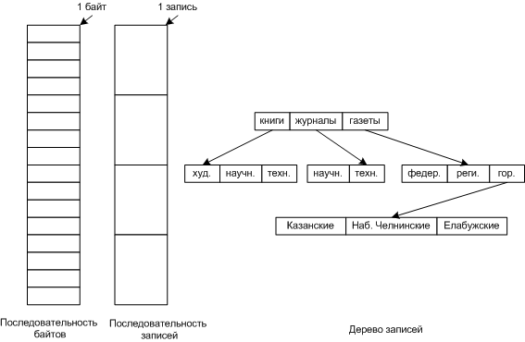
Три типа структур файла.

11.1.3 Типы файлов
Основные типы файлов:
- Регулярные - содержат информацию пользователя. Используются в Windows и UNIX.
- Каталоги - системные файлы, обеспечивающие поддержку структуры файловой системы. Используются в Windows и UNIX.
- Символьные - для моделирования ввода-вывода. Используются только в UNIX.
- Блочные - для моделирования дисков. Используются только в UNIX.

Основные типы регулярных файлов:
- ASCII файлы - состоят из текстовых строк. Каждая строка завершается возвратом каретки (Windows), символом перевода строки (UNIX) и используются оба варианта (MS-DOS). Поэтому если открыть текстовый файл, написанный в UNIX, в Windows, то все строки сольются в одну большую строку, но под MS-DOS они не сольются (это достаточно частая ситуация). Основные преимущества ASCII файлов:
- могут отображаться на экране, и выводится на принтер без преобразований
- могут редактироваться почти любым редактором
- Двоичные файлы - остальные файлы (не ASCII). Как правило, имеют внутреннею структуру.
Основные типы двоичных файлов:
- Исполняемые - программы, их может обрабатывать сама операционная система, хотя они записаны в виде последовательности байт.
- Неисполняемые - все остальные.
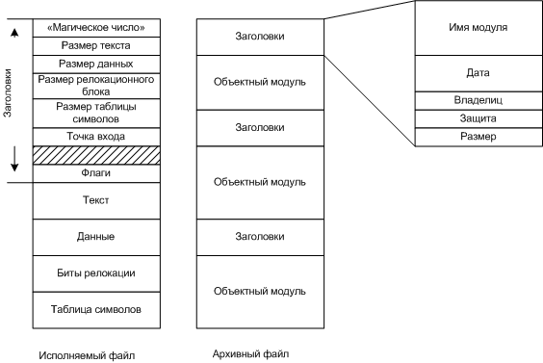
Примеры исполняемого и не исполняемого файла

«Магическое число» - идентифицирующее файл как исполняющий.

11.1.4 Доступ к файлам
Основные виды доступа к файлам:
- Последовательный - байты читаются по порядку. Использовались, когда были магнитные ленты.
- Произвольный - файл можно читать с произвольной точки. Основное преимущество возникает, когда используются большие файлы (например, баз данных) и надо считать только часть данных из файла. Все современные ОС используют этот доступ.
11.1.5 Атрибуты файла
Основные атрибуты файла:
- Защита - кто, и каким образом может получить доступ к файлу (пользователи, группы, чтение/запись). Используются в Windows и UNIX.
- Пароль - пароль к файлу
- Создатель - кто создал файл
- Владелец - текущий владелец файла
- Флаг "только чтение" - 0 - для чтения/записи, 1 - только для чтения. Используются в Windows.
- Флаг "скрытый" - 0 - виден, 1 - невиден в перечне файлов каталога (по умолчанию). Используются в Windows.
- Флаг "системный" - 0 - нормальный, 1 - системный. Используются в Windows.
- Флаг "архивный" - готов или нет для архивации (не путать сжатием). Используются в Windows.
- Флаг "сжатый" - файл сжимается (подобие zip архивов). Используются в Windows.
- Флаг "шифрованный" - используется алгоритм шифрования. Если кто-то попытается прочесть файл, не имеющий на это прав, он не сможет его прочесть. Используются в Windows.
- Флаг ASCII/двоичный - 0 - ASCII, 1 - двоичный
- Флаг произвольного доступа - 0 - только последовательный, 1 - произвольный доступ
- Флаг "временный" - 0 - нормальный, 1 - для удаления файла по окончании работы процесса
- Флаг блокировки - блокировка доступа к файлу. Если он занят для редактирования.
- Время создания - дата и время создания. Используются UNIX.
- Время последнего доступа - дата и время последнего доступа
- Время последнего изменения - дата и время последнего изменения. Используются в Windows и UNIX.
- Текущий размер - размер файла. Используются в Windows и UNIX.

11.1.6 Операции с файлами
Основные системные вызовы для работы с файлами:
- Create - создание файла без данных.
- Delete - удаление файла.
- Open - открытие файла.
- Close - закрытие файла.
- Read - чтение из файла, с текущей позиции файла.
- Write - запись в файл, в текущею позицию файла.
- Append - добавление в конец файла.
- Seek - устанавливает файловый указатель в определенную позицию в файле.
- Get attributes - получение атрибутов файла.
- Set attributes - установить атрибутов файла.
- Rename - переименование файла.

11.1.7 Файлы, отображаемые на адресное пространство памяти
Иногда удобно файл отобразить в памяти (не надо использовать системные вызовы ввода-вывода для работы с файлом), и работать с памятью, а потом записать измененный файл на диск.
При использовании страничной организации памяти, файл целиком не загружается, а загружаются только необходимые страницы.
При использовании сегментной организации памяти, файл загружают в отдельный сегмент.

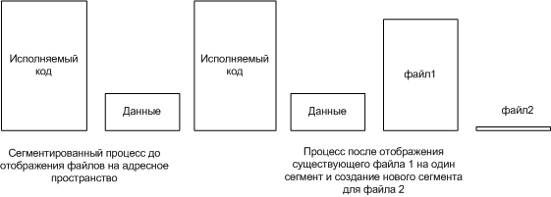
Пример копирования файла через отображение в памяти.
Алгоритм:
- Создается сегмент для файла 1
- Файл отображается в памяти
- Создается сегмент для файла 2
- Сегмент 1 копируется в сегмент 2
- Сегмент 2 сохраняется на диске
Недостатки этого метода:
- Тяжело определить длину выходного файла
- Если один процесс отобразил файл в памяти и изменил его, но файл еще не сохранен, второй процесс откроет это же файл, и будет работать с устаревшим файлом.
- Файл может оказаться большим, больше сегмента или виртуального пространства.

11.2 Каталоги
11.2.1 Одноуровневые каталоговые системы
В этой системе все файлы содержатся в одном каталоге.

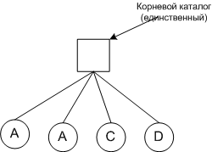
Однокаталоговая система, содержащая четыре файла, файлов А два, но разных владельцев

Преимущества системы:
- Простота
- Возможность быстро найти файл, не надо лазить по каталогам

Недостатки системы:
- Различные пользователи могут создать файлы с одинаковыми именами.

11.2.2 Двухуровневые каталоговые системы
Для каждого пользователя создается свой собственный каталог.

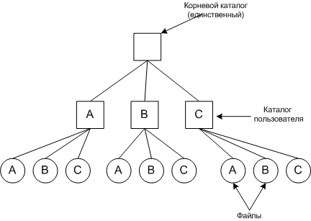
Двухуровневая каталоговая система

Пользователь, при входе в систему, попадает в свой каталог и работает только с ним. Это делает проблематичным использование системных файлов.
Эту проблему можно решить созданием системного каталога, с общим доступом.
Если у одного пользователя много файлов, то у него тоже может возникнуть необходимость в файлах с одинаковыми именами.

11.2.3 Иерархические каталоговые системы
Каждый пользователь может создавать столько каталогов, сколько ему нужно.

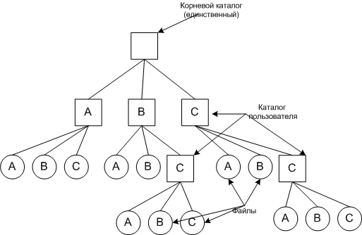
Иерархическая каталоговая система

Почти все современные универсальные ОС, организованы таким образом. Специализированным ОС это может быть не нужным.

11.2.4 Имя пути
Для организации дерева каталогов нужен некоторый способ указания файла.
Два основных метода указания файла:
- абсолютное имя пути - указывает путь от корневого каталога, например:
- для Windows \usr\ast\mailbox
- для UNIX /usr/ast/mailbox
- для MULTICS >usr>ast>mailbox
- относительное имя пути - путь указывается от текущего каталога (рабочего каталога), например:
- если текущий каталог /usr/, то абсолютный путь /usr/ast/mailbox перепишется в ast/mailbox
- если текущий каталог /usr/ast/, то абсолютный путь /usr/ast/mailbox перепишется в mailbox
- если текущий каталог /var/log/, то абсолютный путь /usr/ast/mailbox перепишется в ../../usr/ast/mailbox
./ - означает текущий каталог
../ - означает родительский каталог

11.2.5 Операции с каталогами
Основные системные вызовы для работы с каталогами:
- Create - создать каталог
- Delete - удалить каталог
- OpenDir - закрыть каталог
- CloseDir - закрыть каталог
- ReadDir - прочитать следующий элемент открытого каталога
- Rename - переименование каталога
- Link - создание жесткой ссылки, позволяет файлу присутствовать сразу в нескольких каталогах.
- Unlink - удаление ссылки из каталога
12.1 Структура файловой системы

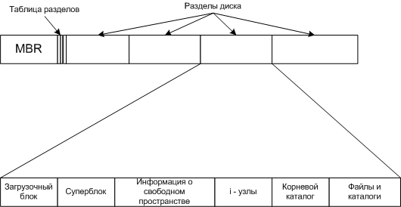
Возможная структура файловой системы

Все что до "Загрузочного блока" и включая его одинаково у всех ОС. Дальше начинаются различия.
Суперблок - содержит ключевые параметры файловой системы.

12.2 Реализация файлов
Основная проблема - сколько, и какие блоки диска принадлежат тому или иному файлу.

12.2.1 Непрерывные файлы
Выделяется каждому файлу последовательность соседних блоков.

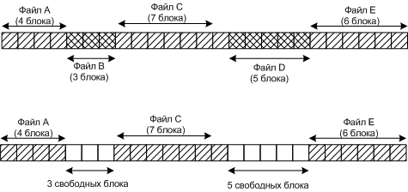
5 непрерывных файлов на диске и состояние после удаления двух файлов

Преимущества такой системы:
- Простота - нужно знать всего два числа, это номер первого блока и число блоков.
- Высокая производительность - требуется только одна операция поиска, и файл может быть прочитан за одну операцию
Недостатки:
- Диск сильно фрагментируется
Сейчас такая запись почти не используется, только на CD-дисках и магнитных лентах.

12.2.2 Связные списки
Файлы хранятся в разных не последовательных блоках, и с помощью связных списков можно собрать последовательно файл.

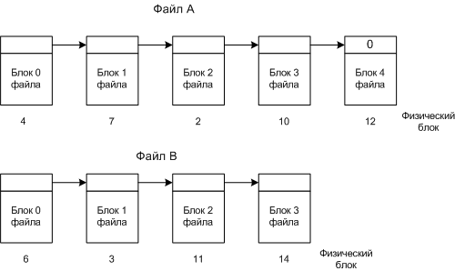
Размещение файла в виде связного списка блоков диска

Номер следующего блока хранится в текущем блоке.

Преимущества:
- Нет потерь дискового пространства на фрагментацию
- Нужно хранить информацию только о первом блоке
Недостатки:
- Уменьшение быстродействия - для того чтобы получить информацию о всех блоках надо перебрать все блоки.
- Уменьшается размер блока из-за хранения служебной информации

12.2.3 Связные списки при помощи таблиц в памяти
Чтобы избежать два предыдущих недостатка, стали хранить всю информацию о блоках в специальной таблице загружаемой в память.
FAT (File Allocation Table) - таблица размещения файлов загружаемая в память.
Рассмотри предыдущий пример, но в виде таблицы.
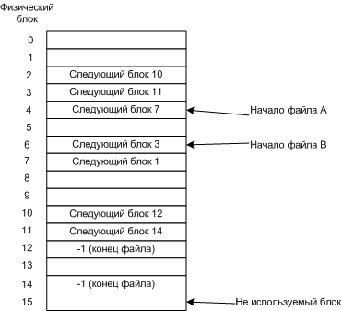
Таблица размещения файлов

Здесь тоже надо собирать блоки по указателям, но работает быстрее, т.к. таблица загружена в память.
Основной не достаток этого метода - всю таблицу надо хранить в памяти. Например, для 20Гбайт диска, с блоком 1Кбайт (20 млн. блоков), потребовалась бы таблица в 80 Мбайт (при записи в таблице в 4 байта).

Такие таблицы используются в MS-DOS и Windows.

12.2.4 i - узлы
С каждым файлом связывается структура данных, называемая i-узлом (index-node- индекс узел), содержащие атрибуты файла и адреса всех блоков файла.

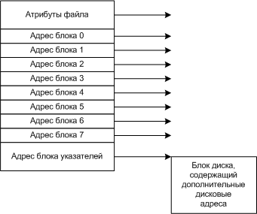
Примеры i-узла

Преимущества:
- Быстродействие - имея i-узел можно получить информацию о всех блоках файла, не надо собирать указатели.
- Меньший объем, занимаемый в памяти. В память нужно загружать только те узлы, файлы которых используются.
Если каждому файлу выделять фиксированное количество адресов на диске, то со временем этого может не хватить, поэтому последняя запись в узле является указателем на дополнительный блок адресов и т.д..

Такие узлы используются в UNIX.

12.3 Реализация каталогов
При открытии файла используется имя пути, чтобы найти запись в каталоге. Запись в каталоге указывает на адреса блоков диска.
В зависимости от системы это может быть:
- дисковый адрес всего файла (для непрерывных файлов)
- номер первого блока (связные списки)
- номер i-узла
Одна из основных задач каталоговой системы преобразование ASCII-имени в информацию, необходимую для нахождения данных.
Также она хранит атрибуты файлов.
Варианты хранения атрибутов:
- В каталоговой записи (MS-DOS)
- В i-узлах (UNIX)

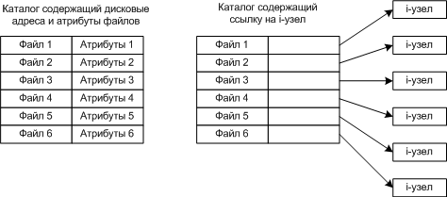
Варианты реализации каталогов

12.3.1 Реализация длинных имен файлов
Раньше операционные системы использовали короткие имена файлов, MS-DOS до 8 символов, в UNIX Version 7 до 14 символов. Теперь используются более длинные имена файлов (до 255 символов и больше).
Методы реализации длинных имен файлов:
- Просто выделить место под длинные имена, увеличив записи каталога. Но это займет много места, большинство имен все же меньше 255.
- Применить записи с фиксированной частью (атрибуты) и динамической записью (имя файла).
Второй метод можно реализовать двумя методами:
- Имена записываются сразу после заголовка (длина записи и атрибутов)
- Имена записываются в конце каталога после всех заголовков (указателя на файл и атрибутов)
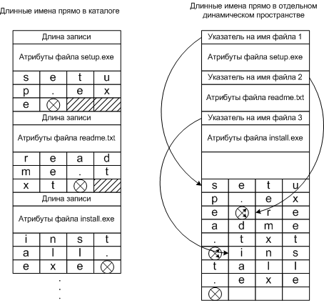
Реализация длинных имен файлов

12.3.2 Ускорение поиска файлов
Если каталог очень большой (несколько тысяч файлов), последовательное чтение каталога мало эффективно.

12.3.2.1 Использование хэш-таблицы для ускорения поиска файла.
Алгоритм записи файла:
- Создается хэш-таблица в начале каталога, с размером n (n записей).
- Для каждого имени файла применяется хэш-функция, такая, чтобы при хэшировании получалось число от 0 до n-1.
- Исследуется элемент таблицы соответствующий хэш-коду.
- Если элемент не используется, туда помещается указатель на описатель файла (описатели размещены вслед за хэш-таблицей).
- Если используется, то создается связный список, объединяющие все описатели файлов с одинаковым хэш-кодом.
Алгоритм поиска файла:
- Имя файла хэшируется
- По хэш-коду определяется элемент таблицы
- Затем проверяются все описатели файла из связного списка и сравниваются с искомым именем файла
- Если имени файла в связном списке нет, это значит, что файла нет в каталоге.
Такой метод очень сложен в реализации, поэтому используется в тех системах, в которых ожидается, что каталоги будут содержать тысячи файлов.

12.3.2.2 Использование кэширования результатов поиска файлов для ускорения поиска файла.
Алгоритм поиска файла:
- Проверяется, нет ли имени файла в кэше
- Если нет, то ищется в каталоге, если есть, то берется из кэша
Такой способ дает ускорение только при частом использовании одних и тех же файлов.

12.4 Совместно используемые файлы
Иногда нужно чтобы файл присутствовал в разных каталогах.
Link (связь, ссылка) - с ее помощью обеспечивается присутствие файла в разных каталогах.
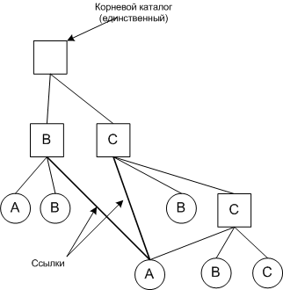
А - совместно используемый файл.
Такая файловая система называется ориентированный ациклический граф (DAG, Directed Acyclic Graph).
Возникает проблема, если дисковые адреса содержатся в самих каталоговых записях, тогда при добавлении новых данных к совместно используемому файлу новые блоки будут числится только в каталоге того пользователя, который производил эти изменения в файле.
Есть два решения этой проблемы:
- Использование i-узлов, в каталогах хранится только указатель на i-узел. Такие ссылки называются жесткими ссылками.
- При создании ссылки, в каталоге создавать реальный Link-файл, новый файл содержит имя пути к файлу, с которым он связан. Такие ссылки называются символьными ссылками.
12.4.1 Жесткие ссылки
Может возникнуть проблема, если владелец файла удалит его (и i-узел тоже), то указатель, каталога содержащего ссылку, будет указывать на не существующий i-узел. Потом может появиться i-узел с тем же номером, а значит, ссылка будет указывать на не существующий файл.
Поэтому в этом случае при удалении файла i-узел лучше не удалять.
Файл будет удален только после того, как счетчик будет равен 0.

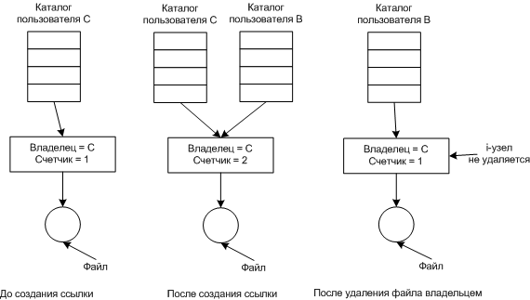
Иллюстрация проблемы, которая может возникнуть

12.4.2 Символьные ссылки
Удаление файла не влияет на ссылку, просто по ссылке будет не возможно найти файл (путь будет не верен).
Удаление ссылки тоже никак не скажется на файле.
Но возникают накладные расходы, чтобы получить доступ к i-узлу, должны быть проделаны следующие шаги:
- Прочитать файл-ссылку (содержащий путь)
- Пройти по всему этому путь, открывая каталог за каталогом

12.5 Организация дискового пространства
12.5.1 Размер блока
Если принято решение хранить файл в блоках, то возникает вопрос о размере этих блоков.
Есть две крайности:
- Большие блоки - например, 1Мбайт, то файл даже 1 байт займет целый блок в 1Мбайт.
- Маленькие блоки - чтение файла состоящего из большого числа блоков будет медленным.

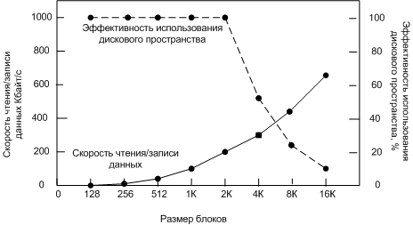
Скорости чтения/записи и эффективность использования диска,
в системе с файла одинакового размера 2 Кбайта.

В UNIX системах размер блока фиксирован, и, как правило, равен от 1Кбайта до 4Кбайт.
В MS-DOS размер блока может быть от 512 до 32 Кбайт в зависимости от размера диска, поэтому FAT16 использовать на дисках больше 500 Мбайт не эффективно.
В NTFS размер блока фиксирован (от 512байт до 64 Кбайт), как правило, равен примерно 2Кбайтам (от 512байт до 64 Кбайт).

12.5.2 Учет свободных блоков
Основные два способа учета свободных блоков :
- Связной список блоков диска, в каждом блоке содержится номеров свободных блоков столько, сколько вмешается в блок. Часто для списка резервируется нужное число блоков в начале диска.
Недостатки:
- Требует больше места на диске, если номер блока 32-разрядный, требуется 32бита для номера
- Излишние операции ввода/вывода, т.к. в памяти не хранятся все блоки, а, например, только один блок
- Битовый массив (бит-карта) - для каждого блока требуется один бит.
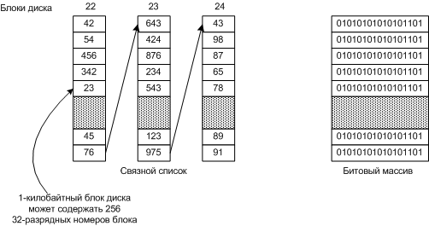
Основные два способа учета свободных блоков

12.5.3 Дисковые квоты
Чтобы ограничить пользователя, существует механизм квот.
Два вида лимитов:
- Жесткие - превышены быть не могут
- Гибкие - могут быть превышены, но при выходе пользователь должен удалить лишние файлы. Если он не удалил, то при следующем входе получит предупреждение, после получения нескольких предупреждений он блокируется.
Наиболее распространенные квоты:
- Объем использования диска
- Количество файлов
- Количество открытых файлов

12.6 Надежность файловой системы
12.6.1 Резервное копирование
Случаи, для которых необходимо резервное копирование:
- Аварийные ситуации, приводящие к потере данных на диске
- Случайное удаление или программная порча файлов
Основные принципы создания резервных копий:
- Создавать несколько копий - ежедневные, еженедельные, ежемесячные, ежеквартальные.
- Как правило, необходимо сохранять не весь диск, а толь выборочные каталоги.
- Применять инкрементные резервные копии - сохраняются только измененные файлы
- Сжимать резервные копии для экономии места
- Фиксировать систему при создании резервной копии, чтобы вовремя резервирования система не менялась.
- Хранить резервные копии в защищенном месте, не доступном для посторонних.
Существует две стратегии:
- Физическая архивация - поблочное копирование диска (копируются блоки, а не файлы)
Недостатки:
- копирование пустых блоков
- проблемы с дефектными блоками
- не возможно применять инкрементное копирование
- не возможно копировать отдельные каталоги и файлы
Преимущества:
- высокая скорость копирования
- простота реализации
- Логическая архивация - работает с файлами и каталогами. Применяется чаще физической.
12.6.2 Непротиворечивость файловой системы
Если в системе произойдет сбой, прежде чем модифицированный блок будет записан, файловая система может попасть в противоречивое состояние. Особенно если это блок i-узла, каталога или списка свободных блоков.
В большинстве файловых систем есть специальная программа, проверяющая непротиворечивость системы.
В UNIX - fsck.
В Windows - scandisk.
Если произошел сбой, то во время загрузки они проверяют файловую систему (если файловая система журналируемая, такая проверка не требуется).
Журналируемая файловая система - операции выполняются в виде транзакций, если транзакция не завершена, то во время загрузки происходит откат в системе назад.
Два типа проверки на непротиворечивость системы:
- проверка блоков - проверяется дублирование блоков в файле или в списке свободных блоков. Потом проверяется, нет ли блока файла, который еще присутствует в списке свободных блоков. Если блока нет в занятых и в незанятых, то блок считается не достающем (уменьшается место на диске),такие блоки добавляются к свободным. Также блок может оказаться в двух файлах.
- проверка файлов - в первую очередь проверяется каталоговая структура. Файл может оказаться; либо в нескольких каталогах, либо не в одном каталоге (уменьшается место на диске).
12.7 Производительность файловой системы
Так как дисковая память достаточно медленная. Приходится использовать методы повышающие производительность.

12.7.1 Кэширование
Блочный кэш (буферный кэш) - набор блоков хранящиеся в памяти, но логически принадлежащие диску.
Перехватываются все запросы чтения к диску, и проверяется наличие требуемых блоков в кэше.
Ситуация схожа со страничной организацией памяти, можно применять те же алгоритмы.
Нужно чтобы измененные блоки периодически записывались на диск.
В UNIX это выполняет демон update (вызывая системный вызов sync).
В MS-DOS модифицированные блоки сразу записываются на диск (сквозное кэширование).

12.7.2 Опережающее чтение блока
Если файлы считываются последовательно, и когда получен к-блок, можно считать блок к+1 (если его нет в памяти). Что увеличивает быстродействие.

12.7.3 Снижение времени перемещения блока головок
Если записывать, наиболее часто запрашиваемые файлы, рядом (соседние сектора или дорожки), то перемещение головок будет меньше
В случае использования i-узлов если они расположены в начале диска, то быстродействие будет уменьшено, т.к. сначала головка считает i-узел (в начале диска), а потом будет считывать данные (где-то на диске). Если располагать i-узлы поближе к данным, то можно увеличить скорость доступа.
12.8 Файловые системы с журнальной структурой LFS
LFS (Log-structured File System) - файловая система с журнальной (не путать с журналируемой файловой системой) структурой.
Система призвана увеличить скорость записи, при большом количестве мелких записях. Т.к. мелкие записи разбросаны по диску, скорость резко падает. Поэтому в этой системе все записи производятся в одном месте "сектором" (в конце журнала).
14.1 Файловая система UNIX V7
Хотя это старая файловая система основные элементы используются и современных UNIX системах.
Особенности:
- Имена файлов ограничены 14 символами ASCII, кроме косой черты "/" и NUL - отсутствие символа. (в последующих версиях расширены до 255)
- Поддержка ссылок.
- Контроль доступа к файлам и каталогам.
- Имена чувствительны к регистру, my.txt и MY.TXT это разные файлы.
- Используется схема i-узлов.
- Не делается различий между разными файлами (текстовыми, двоичными и д.р.).
- Поддерживаются символьные специальные файлы (для символьных устройств ввода-вывода).
- Если открыть файл /dev/lp и записать в него данные, то данные будут распечатаны на принтере.
- Если открыть файл /dev/tty и прочитать из него данные, то получим данные, введенные с клавиатуры.
- Поддерживаются блочные специальные файлы (для блочных устройств ввода-вывода, например /dev/hd1).
- Позволяет монтировать разделы в любое место дерева системы.

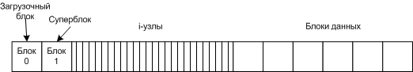
Расположение файловой системы UNIX
Суперблок содержит:
- Количество i-узлов
- Количество дисковых блоков
- Начало списка свободных блоков диска
При уничтожении суперблока, файловая система становится не читаемой.
Каждый i-узел имеет 64 байта в длину и описывает один файл (в том числе каталог).

Каталог содержит по одной записи для каждого файла.

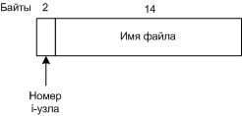
Каталоговая запись UNIX V7 в 16 байт
Структура i-узела
Поле | Байты | Описание
Mode | 2 | Тип файла, биты защиты, биты setuid и setgid
Nlinks | 2 | Количество каталоговых записей, указывающий на этот i-узел
Uid | 2 | Идентификатор владельца
Gid | 2 | Номер группы
Size | 4 | Размер файла в байтах
Addr | 39 | Адрес первых 10 дисковых блоков файла и 3 косвенных блока
Gen | 1 | Счетчик использования i-узла
Atime | 4 | Время последнего доступа файла
Mtime | 4 | Время последнего изменения файла
Ctime | 4 | Время последнего изменения i-узла

Первые 10 дисковых блоков файла хранятся в самом i-узле, при блоке в 1Кбайт, файл может быть 10Кбайт.
Дополнительные блоки для i-узла, в случае больших файлов:
- Одинарный косвенный блок - дополнительный блок с адресами блоков файла, если файл не сильно большой, то один из адресов в i-узле указывает на дополнительный блок с адресами. Файл может быть 266Кбайт=10Кбайт+256Кбайт (256Кбайт <= 256 (2^8)-адресов блоков = 1Кбайт-размер блока / 4байта-размер адреса)
- Двойной косвенный блок - дополнительный блок с адресами одинарных косвенных блоков, если одного дополнительного блока не хватает. Файл может быть 65Мбайт=10Кбайт+2^8Кбайт+2^16Кбайт.
- Тройной косвенный блок - дополнительный блок с адресами двойных косвенных блоков, если одного одинарного косвенного блока не хватает. Файл может быть 16Гбайт=10Кбайт+2^8Кбайт+2^16Кбайт+2^24Кбайт.
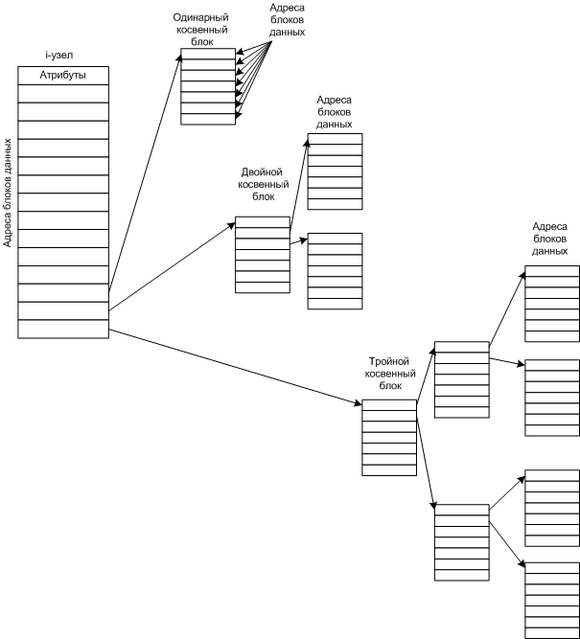
i-узел UNIX V7

14.1.1 Поиск файла

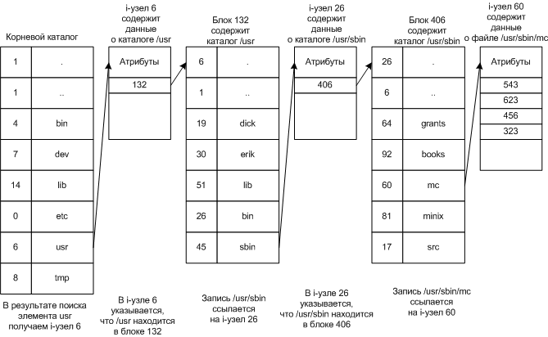
Этапы поиска файла по абсолютному пути /usr/sbin/mc
При использовании относительного пути, например sbin/mc, поиск начинается с рабочего каталога /usr.

14.1.2 Блокировка данных файла
Блокирование осуществляется по блочно.
Стандартом POSIX два типа блокировки:
- Блокировка с монополизацией - больше ни один процесс эти блоки заблокировать не может.
- Блокировка без монополизации - могут блокировать и другие процессы.
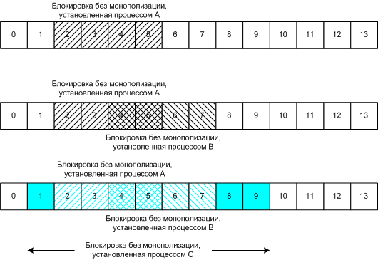
Блокировки данных файла без монополизации
Если процесс К попытается блокировать блок 6 с монополизацией, то сам процесс будет заблокирован до разблокирования блока 6 всеми процессами.

14.1.3 Создание и работа с файлом
fd=creat("abc", mode) - Пример создания файла abc с режимом защиты, указанном в переменной mode (какие пользователи имеют доступ). Используется системный вызов creat.
Успешный вызов возвращает целое число fd - дескриптор файла.
Который хранится в таблице дескрипторов файла, открывшего процесса.
После этого можно работать с файлом, используя системные вызовы write и read.
n=read(fd, buffer, nbytes)
n=write(fd, buffer, nbytes)
У обоих вызовов всего по три параметра:
- fd - дескриптор файла, указывающий на открытый файл
- buffer - адрес буфера, куда писать или откуда читать данные
- nbytes - счетчик байтов, сколько прочитать или записать байт
Теперь нужно по дескриптору получить указатель на i-узел и указатель на позицию в файле для записи или чтения.
Таблица открытых файлов - создана для хранения указателей на i-узел и на позицию в файле. И позволяет родительскому и дочернему процессам совместно использовать один указатель в файле, но для посторонних процессов выделять отдельные указатели.

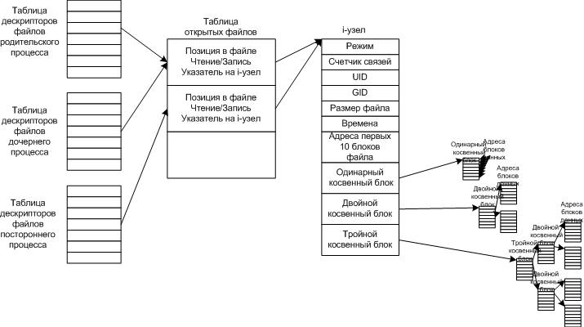
Связь между таблицей дескрипторов файлов, таблицей открытых файлов и таблицей i-узлов.

14.2 Файловая система BSD
Основу составляет классическая файловая система UNIX.
Особенности (отличие от предыдущей системы):
- Увеличена длина имени файла до 255 символов
- Реорганизованы каталоги
- Было добавлено кэширование имен файлов, для увеличения производительности.
- Применено разбиение диска на группы цилиндров, чтобы i-узлы и блоки данных были поближе друг к другу, для каждой группы были свои:
- суперблок
- i-узлы
- блоки данных.
Это сделано для уменьшения перемещений галовок.
- Используются блоки двух размеров, для больших файлов использовались большие блоки, для маленьких маленькие.
Каталоговые записи ни как не отсортированы и следуют друг за другом.

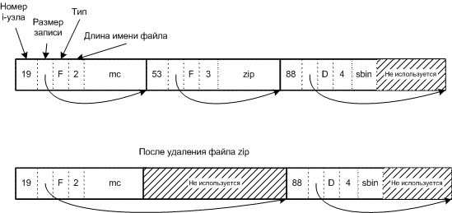
Каталог BSD с тремя каталоговыми записями для трех файлов и тот же каталог после удаления файла zip, увеличивается длина первой записи.

14.3 Файловые системы LINUX
Изначально использовалась файловая система MINIX с ограничениями: 14 символов для имени файла и размер файла 64 Мбайта.
После была создана файловая система EXT с расширением: 255 символов для имени файла и размер файла 2Гбайта.
Система была достаточно медленной.

14.3.1 Файловая система EXT2
Эта файловая система стала основой для LINUX, она очень похожа BSD систему.
Вместо групп цилиндров используются группы блоков.

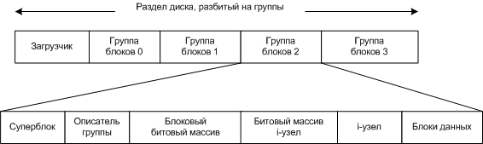
Размещение файловой системы EXT2 на диске

Другие особенности:
- Размер блока 1 Кбайт
- Размер каждого i-узла 128 байт.
- i-узел содержит 12 прямых и 3 косвенных адресов, длина адреса в i-узле стала 4 байта, что обеспечивает поддержку размера файла чуть более 16Гбайт.
Особенности работы файловой системы:
- Создание новых каталогов распределяется равномерно по группам блоков, чтобы в каждой группе было одинаковое количество каталогов.
- Новые файлы старается создавать в группе, где и находится каталог.
- При увеличении файла система старается новые блоки записывать ближе к старым.
Благодаря этому файловую систему не нужно дефрагментировать, она не способствует фрагментации файлов (в отличии от NTFS), что проверено многолетним использованием.

14.3.2 Файловая система EXT3
В отличие от EXT2, EXT3 является журналируемой файловой системой, т.е. не попадет в противоречивое состояние после сбоев. Но она полностью совместима с EXT2.
Разработанная в Red Hat
В данный момент является основной для LINUX.
Драйвер Ext3 хранит полные точные копии модифицируемых блоков (1КБ, 2КБ или 4КБ) в памяти до завершения операции. Это может показаться расточительным. Полные блоки содержат не только изменившиеся данные, но и не модифицированные.
Такой подход называется "физическим журналированием", что отражает использование "физических блоков" как основную единицу ведения журнала. Подход, когда хранятся только изменяемые байты, а не целые блоки, называется "логическим журналированием" (используется XFS). Поскольку ext3 использует "физическое журналирование", журнал в ext3 имеет размер больший, чем в XFS. За счет использования в ext3 полных блоков, как драйвером, так и подсистемой журналирования нет сложностей, которые возникают при "логическом журналировании".
Типы журналирования поддерживаемые Ext3, которые могут быть активированы из файла /etc/fstab:
- data=journal (full data journaling mode) - все новые данные сначала пишутся в журнал и только после этого переносятся на свое постоянное место. В случае аварийного отказа журнал можно повторно перечитать, приведя данные и метаданные в непротиворечивое состояние.
Самый медленный, но самый надежный.
- data=ordered - записываются изменения только мета-данных файловой системы, но логически metadata и data блоки группируются в единый модуль, называемый transaction. Перед записью новых метаданных на диск, связанные data блоки записываются первыми. Этот режим журналирования ext3 установлен по умолчанию.
При добавлении данных в конец файла режим data=ordered гарантированно обеспечивает целостность (как при full data journaling mode). Однако если данные в файл пишутся поверх существующих, то есть вероятность перемешивания "оригинальных" блоков с модифицированными. Это результат того, что data=ordered не отслеживает записи, при которых новый блок ложится поверх существующего и не вызывает модификации метаданных.
- data=writeback (metadata only) - записываются только изменения мета-данных файловой системы. Самый быстрый метод журналирования. С подобным видом журналирования вы имеете дело в файловых системах XFS, JFS и ReiserFS.

14.3.3 Файловая система XFS
XFS - журналируемая файловая система разработанная Silicon Graphics, но сейчас выпущенная открытым кодом (open source).
Официальная информация на http://oss.sgi.com/projects/xfs/
XFS была создана в начале 90ых (1992-1993) фирмой Silicon Grapgics (сейчас SGI) для мультимедийных компьютеров с ОС Irix. Файловая система была ориентирована на очень большие файлы и файловые системы. Особенностью этой файловой системы является устройство журнала - в журнал пишется часть метаданных самой файловой системы таким образом, что весь процесс восстановления сводится к копированию этих данных из журнала в файловую систему. Размер журнала задается при создании системы, он должен быть не меньше 32 мегабайт; а больше и не надо - такое количество незакрытых транзакций тяжело получить.
Некоторые особенности:
- Более эффективно работает с большими файлами.
- Имеет возможность выноса журнала на другой диск, для повышения производительности.
- Сохраняет данные кэша только при переполнении памяти, а не периодически как остальные.
- В журнал записываются только мета-данные.
- Используются B+ trees.
- Используется логическое журналирование

14.3.4 Файловая система RFS
RFS (RaiserFS) - журналируемая файловая система разработанная Namesys.
Официальная информация на RaiserFS
Некоторые особенности:
- Более эффективно работает с большим количеством мелких файлов, в плане производительности и эффективности использования дискового пространства.
- Использует специально оптимизированные b* balanced tree (усовершенствованная версия B+ дерева)
- Динамически ассигнует i-узлы вместо их статического набора, образующегося при создании "традиционной" файловой системы.
- Динамические размеры блоков.

14.3.4 Файловая система JFS
JFS (Journaled File System) - журналируемая файловая система разработанная IBM для ОС AIX, но сейчас выпущенная как открытый код.
Официальная информация на Journaled File System Technology for Linux
Некоторые особенности:
- Журналы JFS соответствуют классической модели транзакций, принятой в базах данных
- В журнал записываются только мета-данные
- Размер журнала не больше 32 мегабайт.
- Асинхронный режим записи в журнал - производится в моменты уменьшения трафика ввода/вывода
- Используется логическое журналирование.
14.4 Сравнительная таблица некоторых современных файловых систем
 | NTFS | EXT3 | RFS | XFS | JFS
Хранение информации о файлах | MFT | inode | inode | inode | inode
Максимальный размер раздела | 16 Эбайт | 4 Тбайт | 4 гигаблоков  (т.к. блоки динамические) | 18 тыс. Пбайт | 32 Пбайт
Размеры блоков | от 512 байт до 64 Кбайт | 1 Кбайт - 4 Кбайт | До 64 Кбайт (сейчас фиксированы 4 Кбайт) | от 512 байт до 64 Кбайт | 512/1024/ 2048/4096 байт
Максимальное число блоков | 2^48 | 2^32 |  |  | 2^32
Максимальный размер файла |  | 2 Гбайт | 4 Гбайт | 9 тыс. Пбайт | 4 Пбайт
Максимальная длина имени файла | 255 | 255
Журналирование | Да | Да | Да | Да | Да
Управление свободными блоками |  | Нет | На основе битовой карты | B-деревья, индексированные по смещению и по размеру | Дерево+ Binary Buddy
Экстенты для свободного пространства |  | Нет | Нет | Да | Нет
B-деревья для элементов каталогов | Да | Нет | Как поддерево основного дерева файловой системы | Да | Да
B-деревья для адресации блоков файлов |  | Нет | Внутри основного дерева файловой системы | Да | Да
Экстенты для адресации блоков файлов |  | Нет | Да  (с 4 версии) | Да | Да
Данные внутри inode (небольшие файлы) |  | Нет | Да | Да | Нет
Данные симво-льных ссылок внутри inode |  | Нет | Да | Да | Да
Элементы каталогов внутри inode (небольшие каталоги) |  | Нет | Да | Да | Да
Динамическое выделение inode/MFT | Да | Нет | Да | Да | Да
Структуры управления динамически выделяемыми inode |  | Нет | Общее B*дерево | B+дерево | B+дерево с непрерывными областями inode
Поддержка разреженных файлов | Да | Нет | Да | Да | Да

14.5 Файловая система NFS
NFS (Network File System) - сетевая файловая система. Создана для объединения файловых систем по сети.

14.4.1 Архитектура файловой системы NFS
Предоставляется доступ к каталогу (экспортируется) с подкаталогами. Информация об экспортируемых каталогах хранится в /etc/exports. При подключении эти каталоги монтируются к локальной файловой системе.
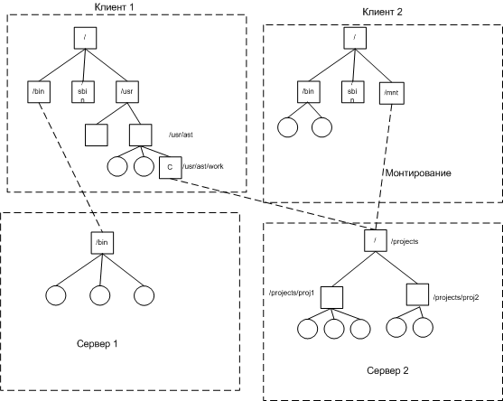
Примеры монтирования удаленных файловых систем

14.4.2 Протоколы файловой системы NFS
Протокол - набор запросов и ответов, клиента и сервера.
Используется два протокола:
- Протокол управления монтирования каталогов
- Протокол управления доступа к каталогам и файлам

14.4.3 Реализация файловой системы NFS

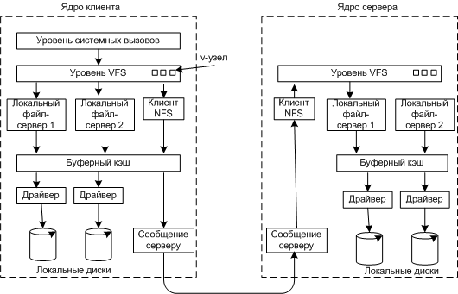
Структура уровней файловой системы NFS

VFS (Virtual File System) - виртуальная файловая система. Необходима для управления таблицей открытых файлов.
Записи для каждого открытого файла называются v-узлами (virtual i-node).
VFS используется не только для NFS, но и для работы инородными файловыми системами (FAT, /proc и т.д.)

Алгоритм работы NFS (рассмотрим последовательность системных вызовов mount, open и read):
- Вызывается программа mount, ей указывается удаленный каталог и локальный каталог для монтирования.
- Программа ищет сервер, соединяется с ним.
- Запрашивает дескриптор каталога.
- Программа mount обращается к системному вызову mount для монтирования полученного каталога.
- Ядро формирует v-узел для открытого удаленного каталога.
- Ядро формирует r-узел (удаленный i-узел) для удаленного каталога в своих внутренних таблицах. В результате v-узел указывает либо на r-узел для удаленного каталога, либо на i-узел одной из локальных файловых систем.
- Система просит программу клиента NFS открыть файл.
- Создаются v-узел и r-узел для удаленного файла.
- Вызывающему процессу выдается дескриптор удаленного файла.
- Теперь этот процесс может работать с файлом, используя вызов read.

